

ΔΗΜΟΚΡΙΤΕΙΟ ΠΑΝΕΠΙΣΤΗΜΙΟ ΘΡΑΚΗΣ

ΤΜΗΜΑ ΗΛΕΚΤΡΟΛΟΓΩΝ ΜΗΧΑΝΙΚΩΝ

& ΜΗΧΑΝΙΚΩΝ ΥΠΟΛΟΓΙΣΤΩΝ

**ΕΡΓΑΣΤΗΡΙΟ:** ΣΥΣΤΗΜΑΤΩΝ ΑΥΤΟΜΑΤΟΥ ΕΛΕΓΧΟΥ & ΡΟΜΠΟΤΙΚΗΣ

ΥΛΟΠΟΙΗΣΗ ΣΕΝΑΡΙΩΝ ΠΛΟΗΓΗΣΗΣ ΗΛΕΚΤΡΙΚΑ ΚΙΝΟΥΜΕΝΟΥ ΟΧΗΜΑΤΟΣ

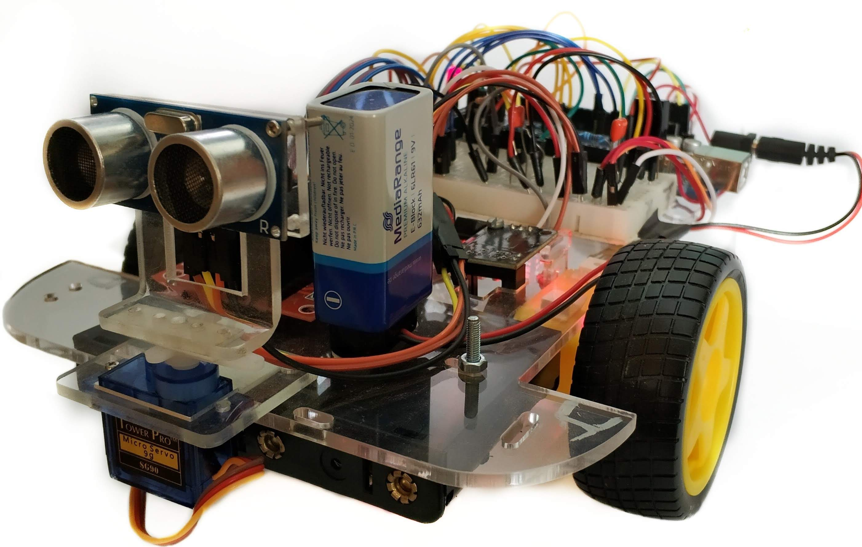

ΔΙΠΛΩΜΑΤΙΚΗ ΕΡΓΑΣΙΑ:

**ΣΠΥΡΙΑΔΗΣ ΣΠΥΡΙΔΩΝ**

ΕΠΙΒΛΕΠΩΝ**:**

**ΜΠΟΥΤΑΛΗΣ ΙΩΑΝΝΗΣ**

ΚΑΘΗΓΗΤΗΣ

ΞΑΝΘΗ, ΙΟΥΛΙΟΣ 2018

Πρόλογος

Οι χρήσεις των ρομποτικών οχημάτων αυξάνονται διαρκώς και εντοπίζονται σε ποικίλες εφαρμογές, όπως για παράδεγμα η στρατιωτική βιομηχανία, η γεωργία οι μεταφορές και πολλές άλλες. Η ενσωμάτωση των ρομποτικών οχημάτων σε τόσους διαφορετικούς τομείς κάνει επιτακτική την ανάγκη της απροβλημάτιστης αυτόνομης λειτουργίας τους για να προσκομίζουν το μέγιστο όφελος στον άνθρωπο. Στη παρούσα διπλωματική εργασία έγινε σχεδιασμός ενός ρομποτικού οχήματος με αυτόνομη πλοήγηση και αποφυγή εμποδίων που θα μπορούσε να χρησιμοποιηθεί σε πολλές από τις παραπάνω εφαρμογές.

Ο σχεδιασμός αυτόνομων ρομποτικών οχημάτων που διαθέτουν δυνατότητες έξυπνης κίνησης και λήψης αποφάσεων χωρίς την συμβολή χειριστή περιλαμβάνει τον συνδυασμό γνώσεων από πολλά διαφορετικά γνωστικά αντικείμενα. Για την επιτυχή κατασκευή ενός τέτοιου συστήματος θα πρέπει να γίνει άρτιος σχεδιασμός των ηλεκτρονικών υποσυστημάτων του οχήματος καθώς και να δημιουργηθεί κώδικας που λειτουργεί απροβλημάτιστα σε όλες τις συνθήκες.

Η παρούσα διπλωματική περιγράφει την κατασκευή μιας ρομποτικής πλατφόρμας με βάση τον μικροελεγκτή Arduino MEGA2560 και τη χρήση απλών υποσυστημάτων για να επεκταθούν οι δυνατότητες του. Ο σκοπός του ρομποτικού οχήματος είναι να μπορεί να πλοηγηθεί από ένα αρχικό σημείο μέχρι ένα τελικό, αποφεύγοντας τα εμπόδια που συναντά στη διαδρομή.

Στο πρώτο κεφάλαιο της εργασίας γίνεται αναλυτική περιγραφή του υλικού που χρησιμοποιήθηκε στην συγκεκριμένη εργασία. Πιο συγκεκριμένα, το κεφάλαιο αυτό ξεκινάει με μια γενική περιγραφή της πλατφόρμας Arduino και στη συνέχεια μια πιο εκτενή αναφορά στον μοντέλο που χρησιμοποιήθηκε και στη λειτουργία του. Γίνεται επίσης αναφορά στη λειτουργία των υποσυστημάτων που επιλέχθηκαν να χρησιμοοποιηθούν και επισημαίνονται τυχόν προβήματα που αντιμετωπίστηκαν με τα συγκεκριμένα εξαρτήματα. Στο τέλος του κεφαλαίου περιγράφεται η κατασκευή του σασί και η σύνδεση των υποσυστημάτων.

Στο δεύτερο κεφάλαιο της εργασίας γίνεται μια συγκριτική παρουσίαση των διαφόρων μεθόδων κίνησης των ρομποτικών οχημάτων και αναλύεται η σημασία του αριθμού των τροχών του οχήματος. Έπειτα περιγράφεται η λειτουργία των διατάξεων γέφυρας (H-bridge) και ο τρόπος με τον οποίο επιτυγχάνεται ο έλεγχος των κινητήρων από αυτές τις διατάξεις.

Στο τρίτο κεφάλαιο της εργασίας παρουσιάζονται οι μέθοδοι που χρησιμοποιούνται για την εύρεση του προσανατολισμού με την χρήση της πυξίδας και επεξηγείται ο τρόπος με τον οποίο γίνεται χρήση των δεδομένων της πυξίδας από τον ελεγκτή PID για τον καθορισμό του προσανατολισμού του οχήματος.

Στο τέταρτο κεφάλαιο της εργασίας παρουσιάζεται μια λεπτομερής συγκριτική ανάλυση διαφόρων μεθόδων αποφυγής εμποδίων. Το τελευταίο μέρος του κεφαλαίου περιλαμβάνει μια αναλυτική παρουσίαση του τρόπου που υλοποείται η αποφυγή εμποδίων στο ρομποτικό όχημα που κατασκευάστηκε στην παρούσα εργασία.

Πίνακας περιεχομένων

1Ο Κεφάλαιο 1

1.1 Εισαγωγή 2

1.2 Εισαγωγή στο Arduino 2

1.3 Τροφοδοσία του Arduino 3

1.4 Arduino Mega 2560 rev3 4

1.5 Αισθητήρες στο Arduino 5

1.5.1 Αισθητήρας υπερήχων 6

1.5.2 Ψηφιακό μαγνητόμετρο 9

1.5.3 Γωνιακός κωδικοποιητής 11

1.5.4 Δέκτης υπέρυθρων 14

1.6 Ρομποτικό όχημα 15

2Ο Κεφάλαιο 18

2.1 Εισαγωγή 19

2.2 Σύστημα κίνησης 19

2.3 Αριθμός τροχών 20

2.4 Τεχνική οδήγησης 22

2.4.1 Κίνηση τρικύκλου 23

2.4.2 Κίνηση Synchro 23

2.4.3 Κίνηση Ackerman 24

2.4.4 Διαφορική κίνηση 25

2.5 Διάταξη γέφυρας (H-bridge) 26

2.6 DC κινητήρες 28

3Ο Κεφάλαιο 31

3.1 Εισαγωγή 32

3.2 Πλοήγηση 32

3.3 Πλοήγηση με τη χρήση μαγνητικής πυξίδας 32

3.3.1 Το μαγνητικό πεδίο της Γης 33

3.3.2 Είδη ηλεκτρονικών μαγνητικών πυξίδων 34

3.3.3 Διορθώσεις στις ηλεκτρονικές μαγνητικές πυξίδες 34

3.3.4 Χρήση στο ρομποτικό όχημα 35

3.4 Ελεγκτής PID 37

3.5 Χρήση του ελεγκτή PID για πλοήγηση 38

3.6 Λειτουργία του ελεγκτή PID 39

4Ο Κεφάλαιο 43

4.1 Εισαγωγή 44

4.2 Σύστημα συντεταγμένων 44

4.3 Προσδιορισμός της θέσης 45

4.4 Αποφυγή εμποδίων 48

4.5 Αλγόριθμοι εντόμων 48

4.5.1 Αλγόριθμος εντόμων 1 49

4.5.2 Αλγόριθμος εντόμων 2 50

4.6 Μέθοδος ιστογράμματος πεδίου διανυσμάτων 51

4.7 Μέθοδος φυσαλίδας 53

4.8 Μέθοδος δυναμικών πεδίων 54

4.8.1 Συμβάσεις της μεθόδου 54

4.8.2 Λειτουργία της μεθόδου 55

4.8.3 Μειονεκτήματα της μεθόδου 56

4.8.4 Τροποποιήσεις της μεθόδου 57

4.8.5 Υλοποίηση της μεθόδου 57

5Ο Κεφάλαιο 59

5.1 Περιβάλλον 60

5.2 Παράμετροι 60

5.3 Σενάρια πλοήγησης 60

5.3.2 Σενάριο 2 60

5.3.3 Σενάριο 3 61

5.3.4 Σενάριο 4 62

Συμπεράσματα - Προτάσεις 63

Βιβλιογραφία 66

ΠΑΡΑΡΤΗΜΑ Α: ΚΩΔΙΚΑΣ 68

# 1Ο Κεφάλαιο

ΡΟΜΠΟΤΙΚΗ ΠΛΑΤΦΟΡΜΑ

## 1.1 Εισαγωγή

Ένα από τα πιο σημαντικά κομμάτια ενός συστήματος αυτόνομης πλοήγησης είναι ο μικροελεγκτής που αναλαμβάνει την συλλογή και επεξεργασία όλων των πληροφοριών που δέχεται το όχημα από τους διάφορους αισθητήρες που διαθέτει. Ο ρόλος του μικροελεγκτή μπορεί να συγκριθεί με αυτόν του ανθρώπινου εγκεφάλου, καθώς με βάση τις διαθέσιμες πληροφορίες λαμβάνει αποφάσεις για την κίνηση του οχήματος και δίνει τις απαραίτητες οδηγίες στα υποσυστήματα που είναι υπεύθυνα για την κίνηση.

Για την υλοποίηση της παρούσας διπλωματικής επιλέχθηκε η πλατφόρμα Arduino και πιο συγκεκριμένα ο μικροελεγκτής Arduino Mega 2560 rev3. Για την επιλογή αυτή ελήφθησαν υπόψιν πολλά κριτήρια.

* Tο όχημα θα πρέπει να αντιδρά σχεδόν σε πραγματικό χρόνο για να αποφεύγει εμπόδια και να υπολογίζει τον σωστό προσανατολισμό προς τον στόχο του. Επομένως ο επεξεργαστής του μικροελεγκτή θα πρέπει να παρέχει επαρκή υπολογιστική ισχύ για αυτούς τους υπολογισμούς.
* Επιπλέον θεωρήθηκε πολύ σημαντική η ύπαρξη αρκετών I/O pins για τη λήψη των πληροφοριών από τους αισθητήρες, για την αποστολή σημάτων ελέγχου και για την υλοποίηση των απαραίτητων interrupts.
* Χάρη στη δημοτικότητα του Arduino υπάρχει μεγάλη ποικιλία αισθητηρίων γεγονός που επιτρέπει την αναζήτηση για την ιδανική επιλογή που καλύπτει τις ανάγκες του ρομποτικού οχήματος.
* Το Arduino είναι μια πλατφόρμα ανοικτού κώδικα και το περιβάλλον χρήσης του (IDE) είναι ιδιαίτερα φιλικό προς τον χρήστη. Αυτό συνεπάγεται την ύπαρξη άφθονου υλικού στο διαδίκτυο το οποίο συντελεί στην γρηγορότερη αποσφαλμάτωση και εύρεση πολλών βιβλιοθηκών.

## 1.2 Εισαγωγή στο Arduino

Το Arduino είναι μια πλατφόρμα ανοικτού κώδικα που χρησιμοποιείται για την υλοποίηση projects ηλεκτρονικής και αναφέρεται τόσο στην προγραμματιζόμενη πλακέτα, όσο και στο λογισμικό που την συνοδεύει. Το Arduino αρχικά κατασκευάστηκε ως εργαλείο για μαθητές χωρίς ιδιαίτερες γνώσεις ηλεκτρονικής και προγραμματισμού και εν συνεχεία, προσαρμοζόμενο στις διαρκώς αυξανόμενες απαιτήσεις, μπορεί πλέον να χρησιμοποιηθεί σε ολοένα και πιο απαιτητικά project. Για να εξυπηρετήσει τον αρχικό σκοπό της κατασκευής του τόσο το hardware (σε μορφή Eagle CAD) όσο και το software είναι ανοικτού κώδικα. Η γλώσσα που χρησιμοποιείται για τον προγραμματισμό του Arduino είναι μια απλοποιημένη μορφή της C++.

## 1.3 Τροφοδοσία του Arduino

Το Arduino επιτρέπει την ταυτόχρονη σύνδεση πολλών πηγών τροφοδοσίας και υπάρχει ένας έξυπνος διακόπτης ο οποίος επιλέγει την μεγαλύτερη διαθέσιμη τάση για να μεταβιβαστεί στον ρυθμιστή τάσης.

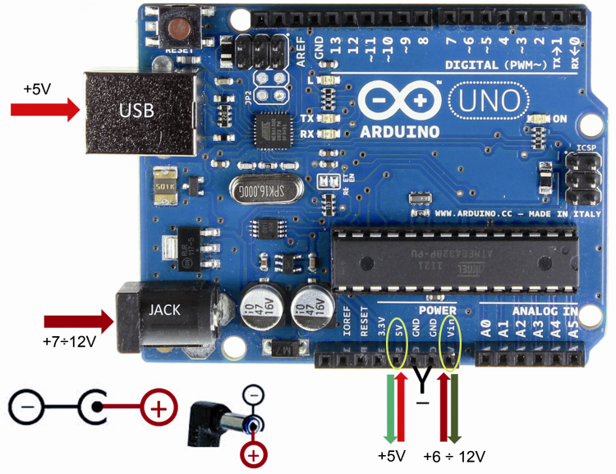

Σχήμα 1.1: Τρόποι τροφοδοσίας Arduino

Αρχικά υπάρχει η επιλογή να τροφοδοτηθεί το Arduino μέσω της σύνδεσης USB που χρησιμοποιείται για την μεταφόρτωση του εντολών. Κατά την σύνδεση μέσω USB το Arduino τροφοδοτείται με 500 mA στα 5 V εάν ο υπολογιστής αναγνωρίσει ποια πλακέτα Arduino έχει συνδεθεί ή με 100 mA στα 5 V σε διαφορετική περίπτωση. Επιπλέον η τροφοδοσία μπορεί να γίνει με τη χρήση εξωτερικής πηγής η οποία συνδέεται στην στρόγγυλη υποδοχή τροφοδοσίας και στη συνέχεια μεταβιβάζεται στον ρυθμιστή τάσης. Εάν χρησιμοποιηθεί αυτή η υποδοχή για την τροφοδοσία, πρέπει να ληφθεί υπόψιν το ποσό θερμότητας που θα πρέπει να απάγεται στον ρυθμιστή τάσης. Σε περίπτωση που υπάρχει διαθέσιμη πηγή τροφοδοσίας στα 5 V ( με μέγιστο τα 5.5 V), τότε μπορεί να συνδεθεί απευθείας στον ακροδέκτη Vin παρακάμπτοντας τον ρυθμιστή τάσης. Η σύνδεση πηγής μεγαλύτερης τάσης ή η σύνδεση με λανθασμένη πόλωση μπορεί να προξενήσει βλάβες στο Arduino.

1.4 Arduino Mega 2560 rev3

Το Arduino Mega 2560 είναι ένας μικροελεγκτής που βασίζεται στο ATmega2560 και είναι καταλληλότερος για μεγαλύτερα project που απαιτούν περισσότερες γραμμές I/O, περισσότερη μνήμη RAM και περισσότερο χώρο για το πρόγραμμα. Η τροφοδοσία του μπορεί να γίνει είτε μέσω της σύνδεσης USB με τον υπολογιστή ή με εξωτερική τροφοδοσία 6 με 20 volts. O “εγκέφαλος” του Mega 2560, το ATmega2560, διαθέτει 256 KB μνήμης flash για αποθήκευση κώδικα (8 KB χρησιμοποιούνται από τον bootloader), 8 KB SRAM και 4 KB EEPROM, ενώ λειτουργεί στα 16 MHz επιτυγχάνοντας 16 MIPS (1).

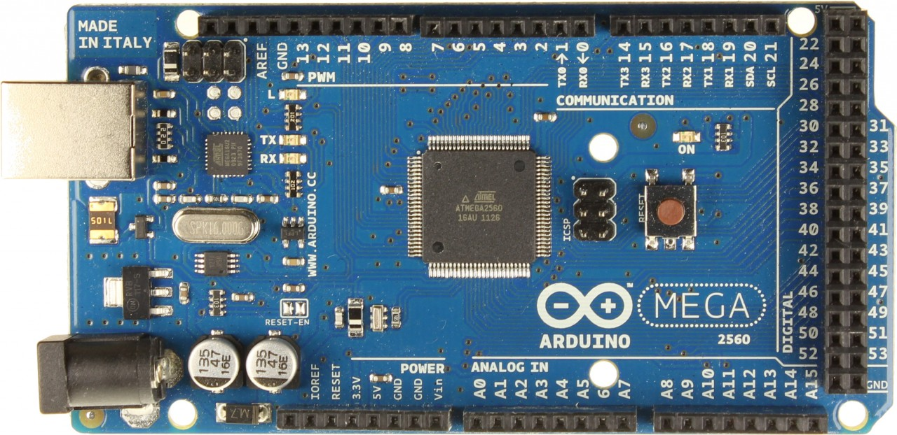

Σχήμα 1.2: Κάτοψη Arduino Mega 2560

Συνολικά υπάρχουν 54 ψηφιακά pins που μπορούν να χρησιμοποιηθούν ως είσοδοι ή έξοδοι και λειτουργούν σε τάση 5 volts με μέγιστο επιτρεπτό ρεύμα της τάξης των 40 mA και εσωτερική αντίσταση της τάξης των 20-50 kOhms (απενεργοποιημένη από προεπιλογή). Ορισμένα από τα pins που εντοπίζονται στο Arduino Mega 2560 έχουν εξειδικευμένες δυνατότητες που διευκολύνουν κάποιες πιο απαιτητικές εφαρμογές. Τα pins 0 (RX) και 1 (TX) χρησιμοποιούνται για τη σειριακή επικοινωνία μέσω της σύνδεσης USB, υπάρχει όμως η δυνατότητα σειριακής επικοινωνίας με άλλες συσκευές μέσω των pins 19 (RX), 18 (TX) για το Serial1, 17 (RX), 16 (TX) για το Serial2 και 15 (RX), 14 (TX) για το Serial3. Επιπλέον στα pins 2 (interrupt 0), 3 (interrupt 1), 21 (interrupt 2), 20 (interrupt 3), 19 (interrupt 4) και 18 (interrupt 5) υπάρχει η δυνατότητα για ρύθμιση εξωτερικών διακοπών (interrupts). Τα pins 0-13 μπορούν να παράγουν 8-bit PWM (Pulse Width Modulation) έξοδο για τον έλεγχο της ισχύος που παρέχεται σε συσκευές. Τέλος στο pin 13 βρίσκεται ένα ενσωματωμένο LED και τα pin 20 (SDA), 21 (SCL) χρησιμοποιούνται για επικοινωνία μεταξύ slave chips μέσω του πρωτοκόλλου Inter-integrated Circuit (I2C). (2)

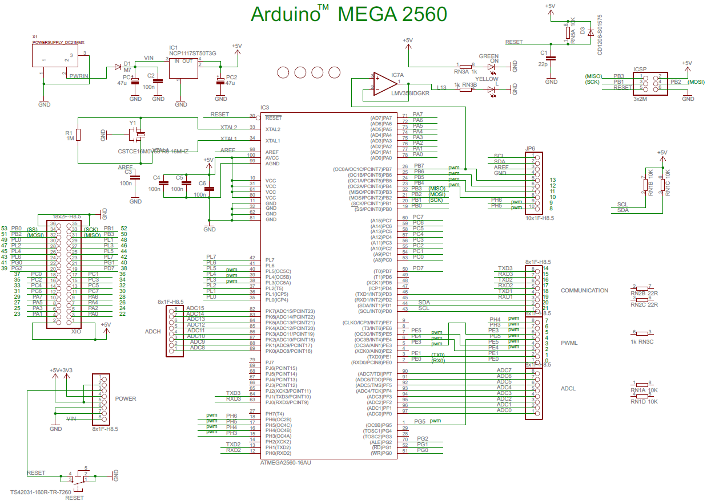

Σχήμα 1.3: Σχηματικό διάγραμμα Arduino Mega 2560

## 1.5 Αισθητήρες στο Arduino

Αισθητήρας (sensor) ονομάζεται μια συσκευή που μετράει μια φυσική ποσότητα και παράγει ως έξοδο ένα ηλεκτρικό σήμα. Η αντίθετη συσκευή ονομάζεται ενεργοποιητής (actuator) και μετατρέπει ένα ηλεκτρικό σήμα σε κάποια δράση, συνήθως μηχανική. Ένα τελευταίο είδος συσκευής που ανήκει στην ίδια κατηγορία είναι ο μετατροπέας (transducer) που επιτρέπει την μετάβαση από μια μορφή ενέργειας σε μία άλλη.

Οι αισθητήρες μπορούν να κατηγοριοποιηθούν ως ενεργητικοί ή παθητικοί. Όταν κάποιος αισθητήρας μπορεί να παράγει σήμα εξόδου χωρίς την ανάγκη για εξωτερική τροφοδοσία τότε ανήκει στην πρώτη κατηγορία. Πιο συχνοί όμως είναι οι αισθητήρες που χρειάζονται εξωτερική πηγή ενέργειας για την παραγωγή του σήματος εξόδου.

Για την περιγραφή και για την τελική επιλογή του κατάλληλου αισθητήρα χρησιμοποιούνται ορισμένα βασικά χαρακτηριστικά για την περιγραφή τους. Η ανάλυση ενός αισθητήρα περιγράφει την ικανότητα του να ανταποκρίνεται σε αλλαγές τις μετρούμενης ποσότητας. Το εύρος του αισθητήρα περιγράφει την μέγιστη και την ελάχιστη τιμή που μπορεί να μετρήσει ο αισθητήρας. Η γραμμικότητα ενός αισθητήρα σχετίζεται με την συνάρτηση μεταφοράς του αισθητήρα.

Η ανάπτυξη των μικροεπεξεργαστών οδήγησε στην δημιουργία ενός νέου είδους αισθητήρων, τους έξυπνους αισθητήρες. Αυτό το είδος αισθητήρων είναι μικροσκοπικοί σε μέγεθος και είναι ενσωματωμένοι σε ένα ολοκληρωμένο κύκλωμα με επεξεργαστή. Σε αυτού του είδους την ολοκλήρωση ο αισθητήρας και ο επεξεργαστής μπορούν είτε να βρίσκονται στο ίδιο ολοκληρωμένο κύκλωμα ή στην ίδια πλακέτα αλλά σε διαφορετικά ολοκληρωμένα. Αυτή η εξέλιξη προσφέρει αρκετά πλεονεκτήματα, όπως βελτιωμένος λόγος σήματος-προς-θόρυβο, βελτιωμένη γραμμικότητα και απόκριση συχνότητας και αυξημένη αξιοπιστία. (3)

### 1.5.1 Αισθητήρας υπερήχων

Ο εντοπισμός αντικειμένων γύρω από το όχημα χωρίς επαφή είναι πολύ σημαντικός για την αποφυγή των εμποδίων. Οι αισθητήρες απόστασης χρησιμοποιούν την ανάκλαση κυμάτων ήχου ή φωτός για τον προσδιορισμό της απόστασης μεταξύ του εμποδίου και αισθητήρα. Το είδος του αισθητήρα που θα χρησιμοποιηθεί συνεπάγεται διαφορετική ακρίβεια, μέγιστη απόσταση και κόστος. (4)

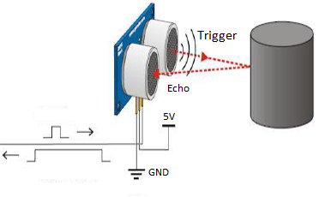

Σχήμα 1.4: Εντοπισμός αντικειμένου από αισθητήρα υπερήχων (5)

Ο εντοπισμός αντικειμένων με τη χρήση υπερήχων στηρίζεται στην εκπομπή ακουστικών κυμάτων σε συχνότητες πολύ πάνω από το εύρος που μπορεί να ακούσει το ανθρώπινο αυτί. Τα κύματα αυτά ανακλώνται σε κοντινά αντικείμενα και ο χρόνος μέχρι τη λήψη του ανακλώμενου χρησιμοποιείται για τον υπολογισμό της απόστασης. Το εύρος της εκπεμπόμενης ακτίνας καθορίζει και το εύρος της ανιχνεύσιμης περιοχής. Μια στενή ακτίνα χρησιμοποιείται για τον εντοπισμό αντικειμένων σε μακρινές αποστάσεις, ενώ μια ευρεία ακτίνα εντοπίζει καλύτερα αντικείμενα σε κοντινές αποστάσεις.

Στη παρούσα εργασία χρησιμοποιήθηκε ο αισθητήρας υπερήχων HC-SR04. Για την λειτουργία του αισθητήρα πρέπει να αποσταλεί παλμός διάρκειας τουλάχιστον 10 μs στον ακροδέκτη Trig. Κατόπιν, ο αισθητήρας εκπέμπει 8 ριπές κατευθυντικού ηχητικού κύματος συχνότητας 40 kHz που ταξιδεύουν με ταχύτητα περίπου 340 m/s. Η ταχύτητα επηρεάζεται από την θερμοκρασία και την υγρασία του αέρα, οπότε μπορούν να εμφανιστούν πολύ μικρές αποκλίσεις σε διαφορετικές συνθήκες. (5)

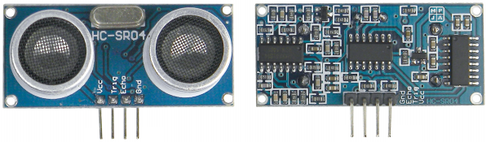Σχήμα 1.5: Εμπρός και οπίσθια όψη αισθητήρα HC-SR04

Ακροδέκτες:

|  |  |
| --- | --- |
| Vcc | Τροφοδοσία 5 V |
| Trig | Ακροδέκτης εισόδου |
| Echo | Ακροδέκτης εξόδου |
| Gnd | Ακροδέκτης γειώσεως |

Ηλεκτρικές προδιαγραφές:

|  |  |
| --- | --- |
| Τάση λειτουργίας | 5 VDC |
| Ρεύμα λειτουργίας | 15 mA |
| Συχνότητα λειτουργίας | 40 kHz |
| Μέγιστη απόσταση | 4 m |
| Ελάχιστη απόσταση | 2 cm |
| Εύρος μέτρησης | 15 μοίρες |
| Διαστάσεις πλακέτας | 45 mm x 20 mm x 15 mm |

Τη στιγμή που θα αποσταλεί η ριπή του ηχητικού κύματος η έξοδος του ακροδέκτη Echo τοποθετείται σε υψηλή τάση και όταν ο αισθητήρας λάβει το ανακλώμενο κύμα της ριπής τοποθετείται στη χαμηλή τάση. Η διάρκεια αυτού του παλμού δίνει το χρόνο που χρειάστηκε το ηχητικό κύμα για να ταξιδέψει μέχρι το εμπόδιο και να επιστρέψει πίσω.

Η ζητούμενη απόσταση μπορεί να υπολογιστεί πολλαπλασιάζοντας τον χρόνο που μετρήθηκε επί την ταχύτητα του κύματος και διαιρώντας δια δύο.

$$D=\frac{C Δt}{2} (1.1)$$

$$C=331.3+0.606 T (1.2)$$

D = απόσταση από το αντικείμενο

C = ταχύτητα του ήχου

Δt = χρόνος

T = θερμοκρασία

### 1.5.2 Ψηφιακό μαγνητόμετρο

Το μαγνητόμετρο χρησιμοποιείται στην μέτρηση της κατεύθυνσης και του μεγέθους του μαγνητικού πεδίου της γης χρησιμοποιώντας την τεχνολογία της ανισοτροπικής μαγνητοαντίστασης (Anisotropic Magnetoresistive – AMR). Το μαγνητόμετρο HMC5883L που χρησιμοποιήθηκε διαθέτει τρεις αισθητήρες μαγνητοαντίστασης τοποθετημένους κάθετα μεταξύ τους, στους τρεις καρτεσιανούς άξονες x,y,z. Το μαγνητικό πεδίο της γης επηρεάζει αυτούς τους αισθητήρες μεταβάλλοντας κατά κάποιο τρόπο τη ροή του ρεύματος διαμέσου τους.

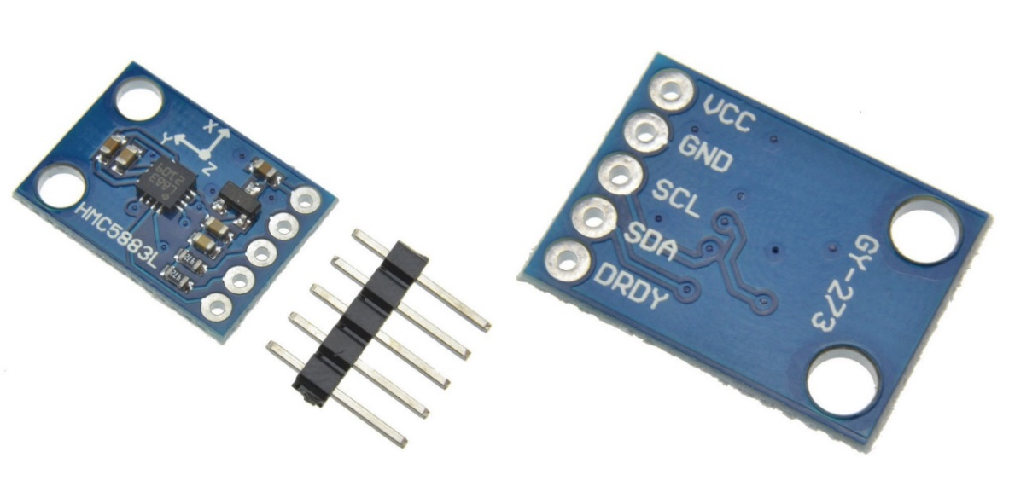

Σχήμα 1.6: Κάτοψη και άνοψη αισθητήρα HMC5883L

Ο ακροδέκτης VCC χρησιμοποιείται για την τροφοδοσία του αισθητήρα και δέχεται είσοδο 3-5 V. Ο ακροδέκτης GND χρησιμοποιείται για τη γείωση. Οι ακροδέκτες SDA και SCL χρησιμοποιούνται για την μεταφορά δεδομένων από και προς το Arduino μέσω του πρωτοκόλλου επικοινωνίας I2C και διαθέτουν αντιστάσεις (pullup resistors) της τάξης των 10K Ohms. Ο ακροδέκτης SDA χρησιμοποιείται για την αποστολή και την λήψη δεδομένων, ενώ ο SCL για τον συγχρονισμό του ρολογιού. Ο ακροδέκτης DRDY χρησιμοποιείται όταν απαιτείται ανάγνωση δεδομένων με μεγάλη ταχύτητα και δηλώνει ότι υπάρχουν δεδομένα έτοιμα προς ανάγνωση.

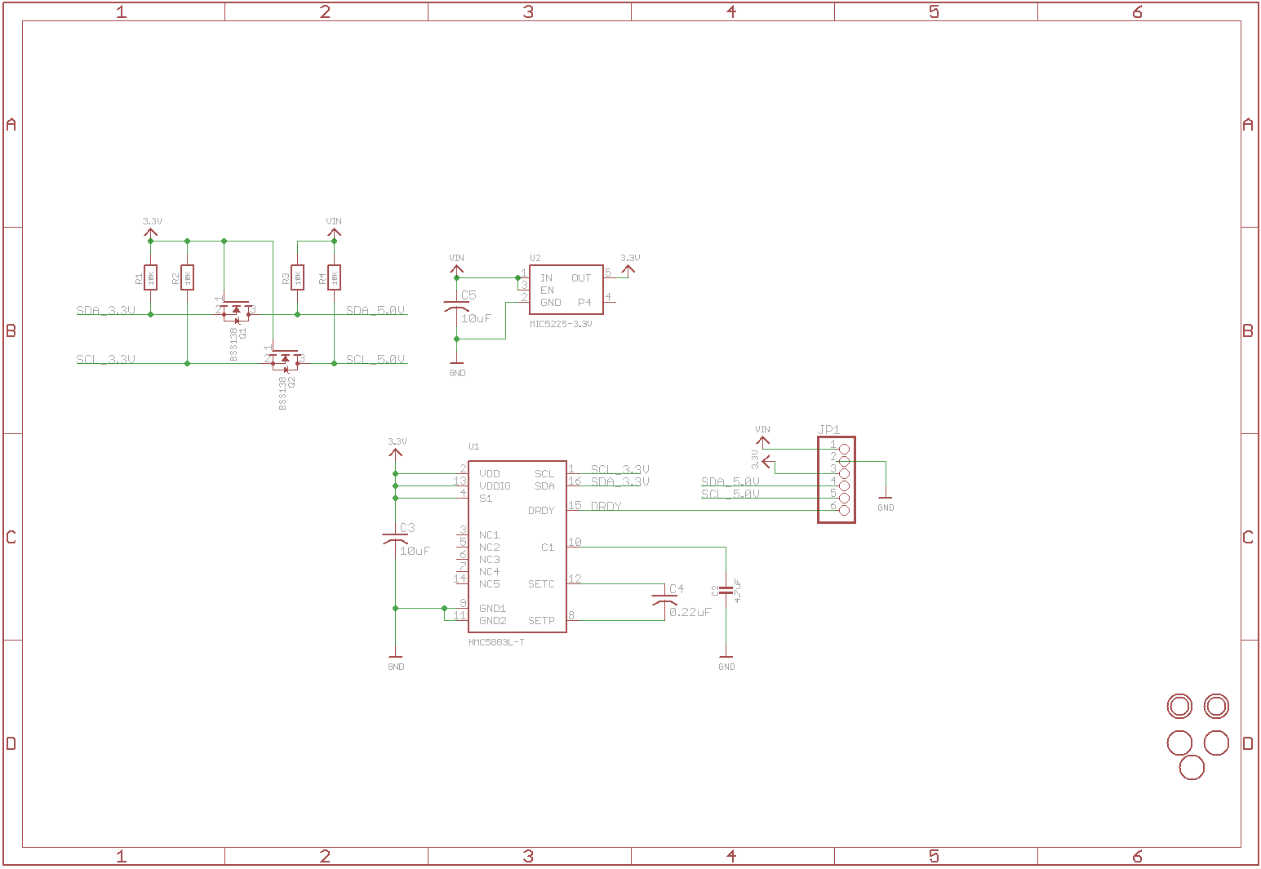

Σχήμα 1.7: Σχηματικό διάγραμμα αισθητήρα HMC5883L

Ο αισθητήρας HMC5883L επικοινωνεί με το Arduino μέσω του πρωτοκόλλου I2C ως συσκευή σκλάβος και χρησιμοποιεί δίαυλο μεγέθους 8-bit για τα δεδομένα και τις διευθύνσεις και άλλο 1-bit για acknowledgement. Κάθε ανταλλαγή δεδομένων ξεκινά όταν ο αφέντης – το Arduino – στέλνει την ακολουθία έναρξης συνοδευόμενη από την διεύθυνση του σκλάβου και τερματίζεται με την ακολουθία τερματισμού από τον αφέντη.

### 1.5.3 Γωνιακός κωδικοποιητής

Ο γωνιακός κωδικοποιητής είναι ένα είδος αισθητήρα που μετατρέπει κίνηση σε μια ακολουθία ψηφιακών παλμών. Είναι πολύ σημαντικός για την λειτουργία του οχήματος καθώς επιτρέπει τον υπολογισμό της απόστασης που έχει διανύσει κάθε τροχός. Οι αισθητήρες αυτής της κατηγορίας μπορούν να κατηγοριοποιηθούν με βάση την μορφή του σήματος εξόδου σε σχετικούς (incremental) και σε απόλυτους (absolute), ενώ με βάση την τεχνολογία που χρησιμοποιούν χωρίζονται σε μαγνητικούς, οπτικούς και laser.

Στη συγκεκριμένη διάταξη χρησιμοποιήθηκε ένας σχετικός οπτικός γωνιακός κωδικοποιητής. Η αρχή λειτουργίας του στηρίζεται σε ένα πλαστικό δίσκο ο οποίος περιστρέφεται μαζί με τον τροχό και διακόπτει την ακτινοβολία της φωτεινής πηγής πριν φτάσει στον ανιχνευτή φωτός, παράγοντας έτσι την ψηφιακή κυματομορφή. Οι αδιαφανείς οπές δεν επιτρέπουν στο φως να περάσει και η έξοδος είναι 0 V, ενώ όταν περνά το φως μέσα από τις οπές η έξοδος είναι 5 V. Μετρώντας τον αριθμό των παλμών και γνωρίζοντας τον αριθμό των οπών ανά περιστροφή μπορεί να υπολογιστεί η ταχύτητα του τροχού και η απόσταση που έχει διανύσει.

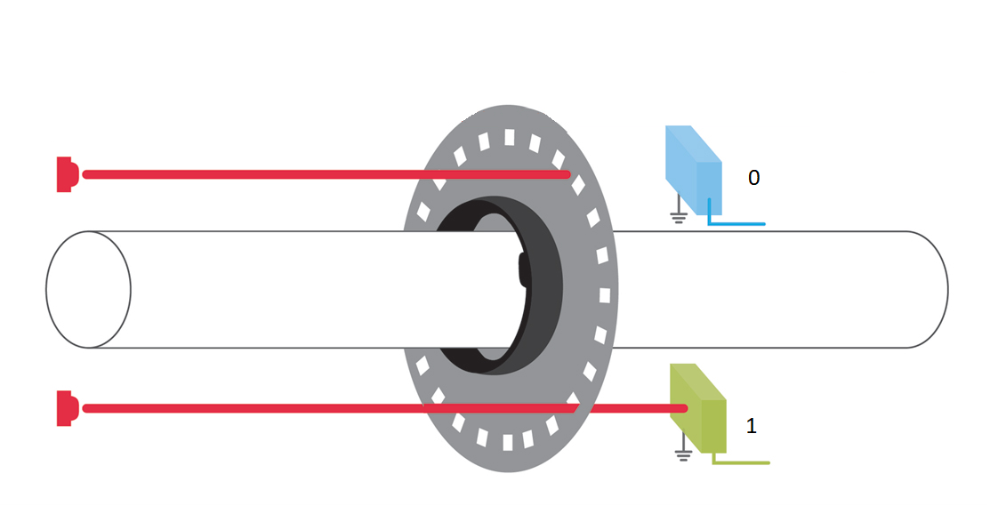

Σχήμα 1.8: Οπτικός γωνιακός κωδικοποιητής

Ο οπτικός κωδικοποιητής που χρησιμοποιήθηκε βασίζεται στον οπτοσυζεύκτη LM393 για την λειτουργία του. Διαθέτει τρεις ακροδέκτες εκ των οποίων οι δύο χρησιμοποιούνται για την τροφοδοσία με 5 V και την γείωση, ενώ ο τρίτος παρέχει την κυματομορφή της εξόδου. Ο περιστρεφόμενος δίσκος διαθέτει 20 οπές και η απόσταση μεταξύ του οπτοσυζεύκτη είναι 5 mm.

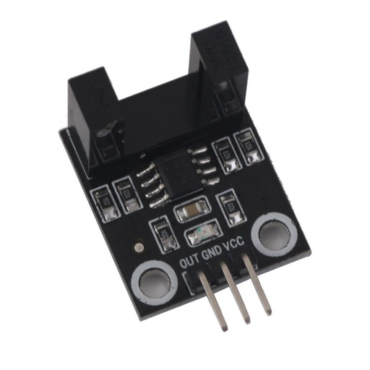

Σχήμα 1.9: Οπτικός γωνιακός κωδικοποιητής LM393

Ο μικροελεγκτής μετράει την περιστροφή παρακολουθώντας τις μεταβάσεις της κυματομορφής εξόδου. Οι μεταβάσεις που συμβαίνουν την στιγμή που ο επεξεργαστής είναι απασχολημένος με κάποιο άλλο κομμάτι του κώδικα δεν ήταν δυνατό να μετρηθούν και αυτό έκανε αναγκαία την χρήση εξωτερικών διακοπών (external interrupts) στους ακροδέκτες 18 και 19 του Arduino. Έτσι, όποτε εντοπίζεται άνοδος στην κυματομορφή σε κάποιον από αυτούς του ακροδέκτες, το Arduino εκτελεί την συνάρτηση που αντιστοιχεί στην διακοπή και στη συνέχεια συνεχίζει την εκτέλεση του κώδικα από το σημείο στο οποίο είχε σταματήσει.

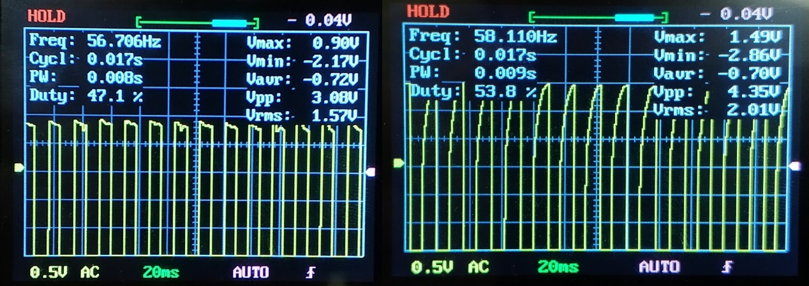

` (α) (β)

Σχήμα 1.10: Hardware debounce

Οι μετρήσεις που έγιναν έδειξαν ότι σε κάθε περιστροφή του τροχού το Arduino μετρούσε πολλές παραπάνω μεταβάσεις από αυτές που αντιστοιχούσαν στις οπές του τροχού. Η μελέτη της κυματομορφής εξόδου του γωνιακού κωδικοποιητή έδειξε ότι σε κάθε μετάβαση από το λογικό μηδέν στο λογικό ένα η στάθμη της κυματομορφής αναπηδούσε αρκετές φορές όπως φαίνεται στο σχήμα 1.10(α), με αποτέλεσμα το Arduino να τις εκλαμβάνει ως μεταβάσεις.

Το πρόβλημα αυτό μπορεί να αντιμετωπιστεί είτε με λύση σε κώδικα ή με λύση σε υλικό η οποία τελικά επιλέχθηκε. Η λύση αυτή περιλαμβάνει την εφαρμογή ενός χαμηλοπερατού RC φίλτρου στην έξοδο του γωνιακού κωδικοποιητή. Για την επιλογή των τιμών της αντίστασης και του πυκνωτή, το γινόμενο τους πρέπει να βρίσκεται στην περιοχή τιμών του χρόνου που διαρκούν οι παλμοί. Όπως φαίνεται στο σχήμα 1.10(β), η νέα κυματομορφή δεν παρουσιάζει αναπηδήσεις και οι μετρήσεις που λαμβάνει το Arduino είναι σωστές.

### 1.5.4 Δέκτης υπέρυθρων

Ο δέκτης υπέρυθρων χρησιμοποιείται την λήψη και την αποκωδικοποίηση σημάτων από μια άλλη συσκευή που διαθέτει έναν εκπομπό υπέρυθρων. Οι υπέρυθρες είναι φως επομένως είναι απαραίτητο να υπάρχει οπτική επαφή μεταξύ των συσκευών για την καλύτερη δυνατή λειτουργία, αν και ενδέχεται να υπάρχει επικοινωνία από τις ανακλάσεις σε κοντινές επιφάνειες. Οι διαφορετικοί τύποι των υπέρυθρων σημάτων κατηγοριοποιούνται με βάση την συχνότητα του φέροντος κύματος, η οποία εντοπίζεται συνήθως στην περιοχή συχνοτήτων από 36 μέχρι 40 kHz. (6)

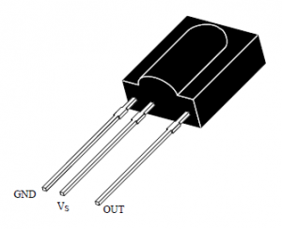

Σχήμα 1.11: Δέκτης υπέρυθρων TSOP1738

Ο δέκτης υπέρυθρων που χρησιμοποιήθηκε είναι ο TSOP1738 και αποτελείται από μια δίοδο PIN και έναν προενισχυτή που είναι ενσωματωμένα στο ίδιο πακέτο. Διαθέτει συνολικά τρεις ακροδέκτες, εκ των οποίων οι δύο χρησιμοποιούνται για τροφοδοσία και γείωση, ενώ ο τρίτος παρέχει την έξοδο. Η κυματομορφή της εξόδου του δέκτη υπέρυθρων TSOP1738 βρίσκεται σε χαμηλή στάθμη όταν λαμβάνει κάποιο σήμα και σε τάση 5 V σε διαφορετική περίπτωση. (7)

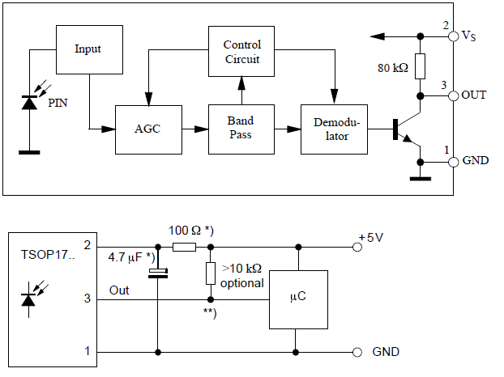

Σχήμα 1.12: Σχηματικό διάγραμμα TSOP1738

## 1.6 Ρομποτικό όχημα

Η βάση του ρομποτικού οχήματος είναι ένα κομμάτι plexiglass με μήκος 241.5 χιλιοστά, πλάτος 150 χιλιοστά στο μεγαλύτερο σημείο και πάχος 5 χιλιοστά. Το σχέδιο έγινε στο πρόγραμμα Microsoft Visio και στη συνέχεια το ακριβές σχέδιο της βάσης κόπηκε με τη βοήθεια μηχανήματος κοπής laser. Στο σχήμα 1.13 φαίνεται το σχέδιο του σασί του ρομποτικού οχήματος. Στο σασί υπάρχουν οι οπές που χρησιμεύουν ως σημεία στήριξης για το Arduino και για τα υποσυστήματα που είναι απαραίτητα για τη λειτουργία του ρομποτικού οχήματος.

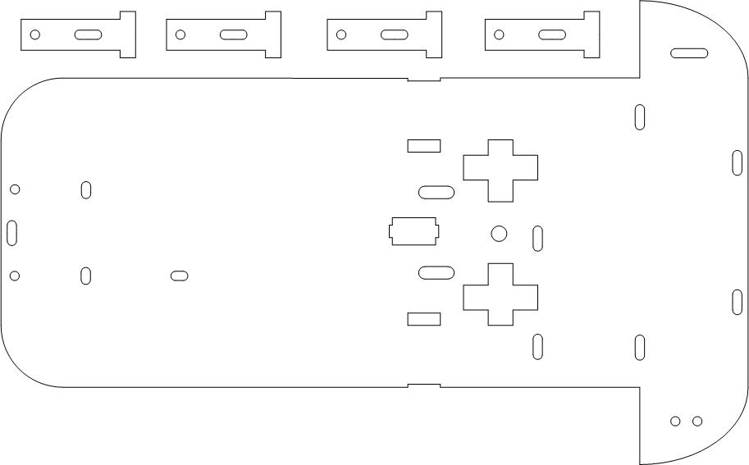

Σχήμα 1.13: Σασί του ρομποτικού οχήματος

Στο σχήμα 1.14 φαίνεται ο αισθητήρας υπερήχων που υπάρχει στο μπροστινό μέρος του ρομποτικού οχήματος για τον εντοπισμό των εμποδίων. Με τη βοήθεια του σερβοκινητήρα ο αισθητήρας περιστρέφεται 180 μοίρες ώστε να μπορεί να αντιμετωπίζει εμπόδια σε θέσεις γύρω από το όχημα.

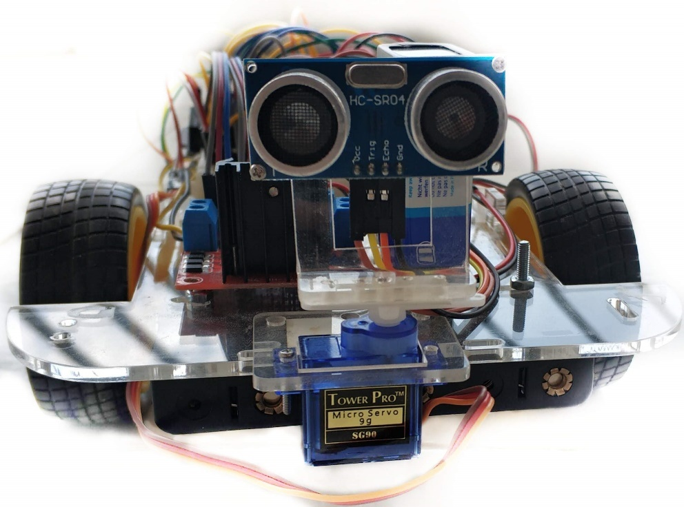

Σχήμα 1.14: Πρόσοψη ρομποτικού οχήματος

Στο σχήμα 1.15 φαίνεται η κάτοψη του ρομποτικού οχήματος και ο τρόπος με τον οποίο είναι τοποθετημένα τα υποσυστήματα πάνω στο σασί του οχήματος. Η ηλεκτρονική μαγνητική πυξίδα είναι σκόπιμα τοποθετημένη στο πίσω μέρος του ρομποτικού οχήματος και οι μπαταρίες για την τροφοδοσία του Arduino και τον κινητήρων στο μπροστινό. Με αυτόν τον τρόπο αποφεύγονται οι παρεμβολές από τις μπαταρίες στις μετρήσεις της πυξίδας.

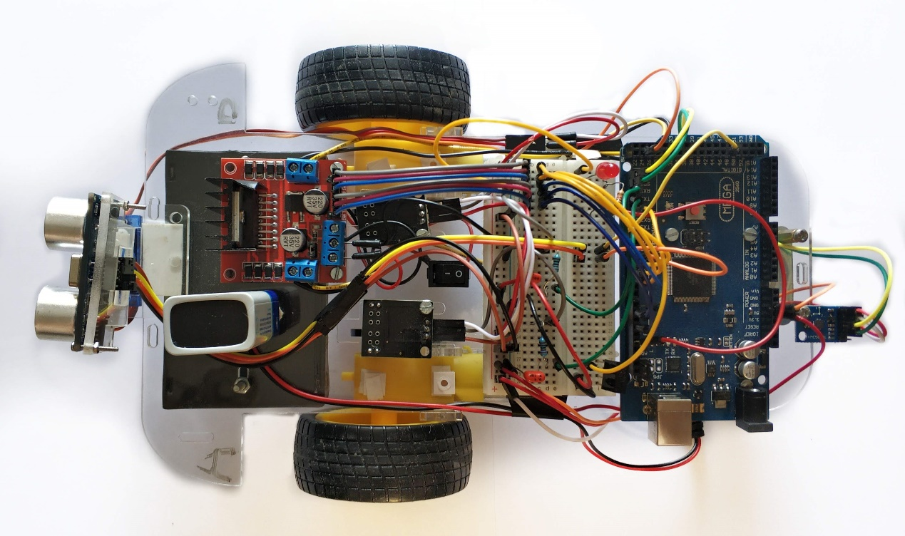

Σχήμα 1.15: Κάτοψη ρομποτικού οχήματος

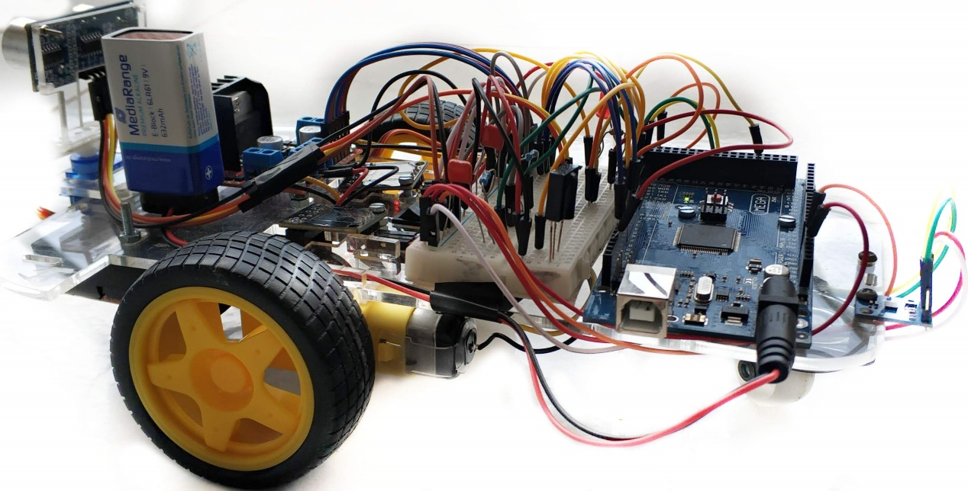

Σχήμα 1.16: Πλαϊνή όψη ρομποτικού οχήματος

# 2Ο Κεφάλαιο

ΚΙΝΗΣΗ ΟΧΗΜΑΤΟΣ

## 2.1 Εισαγωγή

Το ρομποτικό όχημα είναι μια διάταξη που συνδυάζει ηλεκτρικά και μηχανικά στοιχεία με σκοπό να έχει την ικανότητα να αντιδρά με κάποιο προκαθορισμένο τρόπο και να παίρνει αυτόνομα αποφάσεις με βάση διάφορα χαρακτηριστικά από το περιβάλλον του.

Ο σκοπός της ρομποτικής είναι ο σχεδιασμός των ρομποτικών οχημάτων έτσι ώστε να μπορούν να κινούνται αυτόνομα με ελεγχόμενη και σχεδιασμένη κίνηση μέσω προγραμματισμού. Για την εκπλήρωση αυτού του στόχου πρέπει να ληφθούν αποφάσεις που αφορούν τον τρόπο με τον οποίο γίνεται η κίνηση του οχήματος, καθώς και τα υποσυστήματα τα οποία θα χρησιμοποιηθούν.

## 2.2 Σύστημα κίνησης

Τα ρομποτικά οχήματα μπορούν να κατηγοριοποιηθούν με βάση το σύστημα κίνησης που χρησιμοποιούν ή με βάση τον τύπο κίνησης που πραγματοποιούν. Όπως φαίνεται στο σχήμα 2.1 η κίνηση του ρομποτικού οχήματος μπορεί να πραγματοποιείται με τη βοήθεια τροχών, σφαίρας ή ποδιών. Ο τύπος της κίνησης μπορεί να χαρακτηριστεί ως παν-κατευθυντικός, όπου το όχημα μπορεί να κινηθεί ανά πάσα στιγμή προς οποιοδήποτε προσανατολισμό χωρίς να πραγματοποιηθούν ενδιάμεσα βήματα, ή ως` μη παν-κατευθυντικός.

Η πλειοψηφία των ρομποτικών οχημάτων χρησιμοποιεί τροχούς ως σύστημα κίνησης, καθώς είναι πιο αποδοτικοί από τις άλλες εναλλακτικές που αναφέρθηκαν. Η πιο συνηθισμένη λύση για ρομποτικά οχήματα με τροχούς χρησιμοποιεί δύο ανεξάρτητους τροχούς με δύο βαθμούς ελευθερίας αντί για τρεις. Αυτά τα οχήματα χρειάζονται μικρό χώρο για να περιστραφούν γύρω από οποιοδήποτε σημείο με αποτέλεσμα να μπορούν να πραγματοποιήσουν κίνηση τριών βαθμών ελευθερίας, αλλά όχι παν-κατευθυντικές κινήσεις όπως η διαγώνια κίνηση. (8)

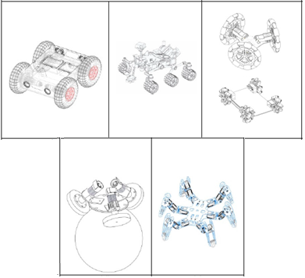

Σχήμα 2.1: Κατηγοριοποίηση ρομποτικών οχημάτων

Τα παν-κατευθυντικά ρομποτικά οχήματα διαθέτουν τροχούς που μπορούν να περισταφούν και να οδηγηθούν συντονισμένα. Αυτά τα οχήματα μπορούν να κινηθούν με μεγαλύτερη άνεση σε περιορισμένους χώρους. Επιπλέον, ο σχεδιασμός της πορείας ενός τέτοιου ρομποτικού οχήματος είναι σαφώς ευκολότερος καθώς δεν υπάρχουν περιορισμοί στην κίνηση που πρέπει να ληφθούν υπόψιν κατά την αντίδραση στην είσοδο. Όταν τέτοιου είδους οχήματα διαθέτουν τρεις τροχούς εμφανίζουν αστάθεια όταν κινούνται σε κεκλιμένο επίπεδο, όμως αυτό μπορεί να διορθωθεί με τη χρήση ενός τέταρτου τροχού.

## 2.3 Αριθμός τροχών

Για να καταλήξουμε στην μέθοδο οδήγησης πρέπει πρώτα να γίνει επιλογή του αριθμού των τροχών από τους οποίους θα απαρτίζεται το ρομποτικό όχημα. Πέρα από τον αριθμό των τροχών πρέπει να ληφθεί απόφαση για τους τροχούς που θα κινούνται άμεσα από τους κινητήρες αλλά και τον αριθμό των παθητικών βοηθητικών τροχών που θα υποστηρίζουν το όχημα. Τα ρομποτικά οχήματα απαντώνται συνηθέστερα σε διατάξεις με δύο, τρεις ή τέσσερις τροχούς, αλλά αναλόγως με την εφαρμογή μπορούν να διαθέτουν και περισσότερους τροχούς. Οι διάφοροι περιορισμοί που τίθενται από τον σκοπό του ρομποτικού οχήματος οδηγούν στην ορθή επιλογή του αριθμού των τροχών.

Τα ρομποτικά οχήματα με δύο τροχούς παρουσιάζουν δυσκολία στην ισορροπία καθώς θα πρέπει να κινούνται για να ισορροπούν. Το κέντρο βάρους του οχήματος πρέπει να βρίσκεται κάτω από τον άξονα και αυτό επιτυγχάνεται τοποθετώντας τις μπαταρίες ή τους κινητήρες στη βάση του οχήματος. Οι τροχοί μπορούν να τοποθετηθούν παράλληλα ο ένας με τον άλλον ή συγγραμμικά.

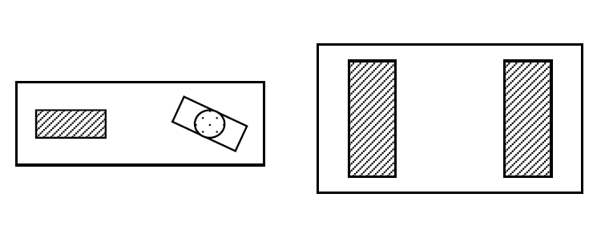

Σχήμα 2.2 : Ρομποτικά οχήματα δύο τροχών

Το μοντέλο με τους δύο οδηγούμενους τροχούς και τους δύο παθητικούς τροχούς παρουσιάζει τη μεγαλύτερη ευκολία για τον σχεδιασμό και την κατασκευή του, έχει χαμηλότερο κόστος κατασκευής και παρουσιάζει μεγαλύτερη ευελιξία. Τα αρνητικά αυτού του μοντέλου είναι η μικρότερη ισχύς και η δυσκολία για την διατήρηση ακριβούς πορείας. Το μοντέλο με τους δύο κινητήρες και τους τέσσερις οδηγούμενους τροχούς παρουσιάζει τα ίδια πλεονεκτήματα με το προηγούμενο μοντέλο και προσθέτει μεγαλύτερη σταθερότητα και ισορροπία με αντάλλαγμα την μείωση της ευελιξίας του. Τέλος, το μοντέλο με τους τέσσερις κινητήρες και τους ισάριθμους οδηγούμενους τροχούς παραμένει εύκολο στο σχεδιασμό και την κατασκευή αλλά είναι πολύ πιο ισχυρό και σταθερό. Η προσθήκη των κινητήρων, όμως, αυξάνει τόσο το κόστος όσο και το βάρος του μοντέλου.

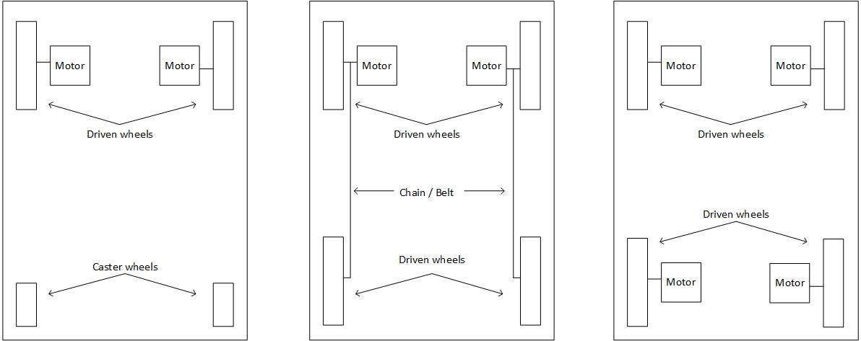

Σχήμα 2.3 : Ρομποτικά οχήματα με τέσσερις τροχούς

Τα ρομποτικά οχήματα που διαθέτουν τρεις τροχούς μπορούν να ανήκουν σε δύο κατηγορίες, είτε να χρησιμοποιούν διαφορική κίνηση ή να διαθέτουν δύο τροχούς που κινούνται από έναν κινητήρα και έναν τρίτο τροχό που μπορεί να περιστραφεί για να κατευθύνει το όχημα. Σε αυτή τη περίπτωση, το κέντρο βάρους του οχήματος πρέπει να βρίσκεται εντός του τριγώνου που σχηματίζεται από τους τροχούς. Στη συγκεκριμένη εργασία επιλέχθηκε η υλοποίηση μια ρομποτικής πλατφόρμας που διαθέτει τρεις τροχούς, δύο οδηγούμενους και έναν παθητικό. (9)

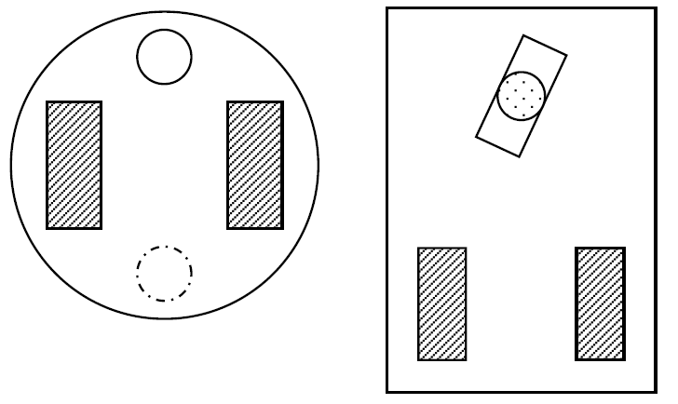

Σχήμα 2.4: Ρομποτικά οχήματα τριών τροχών

## 2.4 Τεχνική οδήγησης

Για την κίνηση της ρομποτικής πλατφόρμας μπορούν να εφαρμοστούν πολλές διαφορετικές τεχνικές οδήγησης και για την επιλογή της βέλτιστης λύσης πρέπει να ληφθούν υπόψιν οι ακόλουθοι παράγοντες:

* μέγεθος ρομποτικής πλατφόρμας
* επιθυμητή ταχύτητα
* πολυπλοκότητα πλατφόρμας
* επιθυμητό κόστος
* περιβάλλον χρήσης

### 2.4.1 Κίνηση τρικύκλου

Η πρώτη πιθανή τεχνική οδήγησης είναι η διάταξη με έναν τροχό που περιστρέφεται στο εμπρός μέρος του ρομποτικού οχήματος και δύο τροχούς στο πίσω μέρος. Η κίνηση μπορεί να παρέχεται είτε στους πίσω τροχούς ή στον εμπρόσθιο, το οποίο όμως παρουσιάζει τεχνικές δυσκολίες λόγω της εφαρμογής του συστήματος για την περιστροφή και του συστήματος για την κίνηση κίνηση στον ίδιο τροχό.

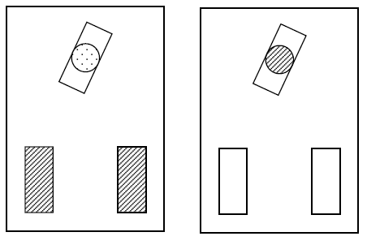

Σχήμα 2.5 : Κίνηση τρικύκλου

### 2.4.2 Κίνηση Synchro

Μία άλλη τεχνική οδήγησης με τρεις τροχούς είναι η κίνηση synchro. Σε αυτή τη τεχνική οδήγησης χρησιμοποιείται ένας κινητήρας που περιστρέφει όλους του τροχούς και ένας δεύτερος κινητήρας που κινεί όλους τους τροχούς μαζί. Η χρήση ξεχωριστών κινητήρων εξασφαλίζει την κίνηση σε ευθεία γραμμή, η οποία αποτελεί σημαντικό πλεονέκτημα σε σχέση με την διαφορική κίνηση. Παρόλα αυτά ο μηχανισμός που επιτρέπει στους κινητήρες να περιστρέφονται και να κινούνται από διαφορετικούς κινητήρες είναι περίπλοκος και η σωστή ευθυγράμμιση των τροχών είναι εξαιρετικά σημαντική. Εάν οι τροχοί δεν είναι τοποθετημένοι παράλληλα μεταξύ τους, η κίνηση του ρομποτικού οχήματος θα αποκλίνει από την ευθεία γραμμή. Τέλος το ρομποτικό όχημα θα πρέπει να σταματήσει τη κίνηση του προκειμένου να περιστρέψει τους τροχούς του σε μία νέα διεύθυνση κίνησης.

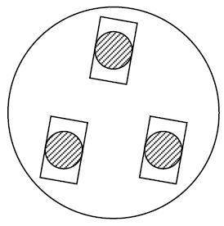

Σχήμα 2.6: Κίνηση Synchro

### 2.4.3 Κίνηση Ackerman

Η κίνηση Ackerman βασίζεται σε τέσσερις τροχούς και είναι η τεχνική οδήγησης που χρησιμοποιείται στην κίνηση των αυτοκινήτων. Αυτό το είδος κίνησης είναι πολύ σύνηθες σε πολλές καθημερινές εφαρμογές, όμως δεν χρησιμοποιείται συχνά στα ρομποτικά οχήματα. Ένα σημαντικό μειονέκτημα αυτού του είδους κίνησης είναι ότι για την πορεία σε κατεύθυνση που δεν υπάρχει άμεση κίνηση απαιτεί δύσκολο σχεδιασμό πορείας. Τα οχήματα που χρησιμοποιούν αυτό το είδος κίνησης έχουν περιορισμένες ικανότητες για ελιγμούς και η ακτίνα στροφής τους είναι μεγαλύτερη από το ίδιο το όχημα. Το μειονέκτημα αυτό, όμως, μεταφράζεται σε μεγάλο πλεονέκτημα στις στροφές με μεγάλες ταχύτητες, όπου τα οχήματα με αυτή τη τεχνική οδήγησης παρουσιάζουν μεγάλη πλευρική σταθερότητα.

Αυτό το είδος κίνησης μπορεί να εφαρμοστεί είτε με την μεταφορά της κίνησης στους μπροστά τροχούς (εμπρόσθια κίνηση) που είναι υπεύθυνοι και για την κατεύθυνση του οχήματος, ή στους πίσω τροχούς (οπίσθια κίνηση). Το πλεονέκτημα της πρώτης υλοποίησης είναι η μικρότερη ακτίνα στροφής με αντάλλαγμα όμως την μεγαλύτερη πολυπλοκότητα κατά την κατασκευή του άξονα που συνδυάζει κίνηση και στροφή.

Το σύστημα κίνησης αυτό είναι από τα απλούστερα που μπορούν να εφαρμοστούν, όμως απαιτεί μεγάλη ακρίβεια στον έλεγχο του. Ακόμα και ένα μικρό σφάλμα μπορεί να μεταφραστεί σε μεγάλο σφάλμα στην οδομετρία. Τέλος, αξίζει να σημειωθεί πως οι οπίσθιοι τροχοί ενδέχεται να παρουσιάσουν ολίσθηση στις απότομες στροφές.

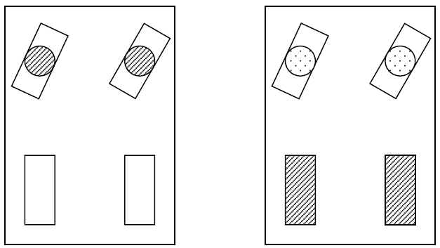

Σχήμα 2.7 : Κίνηση Ackerman

### 2.4.4 Διαφορική κίνηση

Η τεχνική οδήγησης μέσω της διαφορικής κίνησης των τροχών μπορεί να εφαρμοστεί με δύο, τρεις ή και τέσσερις τροχούς, παρουσιάζοντας διαφορετικούς περιορισμούς αλλά και πλεονεκτήματα αναλόγως με την τελική επιλογή. Κατά την υλοποίηση της διαφορικής κίνησης σε δύο τροχούς, εφόσον το κέντρο βάρους βρίσκεται κάτω από τον άξονα των τροχών και το όχημα ισορροπεί, οι τροχοί τοποθετούνται στις δύο πλευρές του ρομποτικού οχήματος. Η συνολική κίνηση του ρομποτικού οχήματος μπορεί να υπολογιστεί ως το άθροισμα των επιμέρους κινήσεων των δύο τροχών του ρομποτικού οχήματος.

Σε αυτή τη διάταξη μπορεί να προστεθεί ένας τρίτος βοηθητικός τροχός για να αυξηθεί η ευστάθεια Η προσθήκη του τρίτου τροχού όμως μπορεί να προκαλέσει προβλήματα εάν το ρομποτικό όχημα αντιστρέψει την κατεύθυνση. Πιο συγκεκριμένα, ο βοηθητικός τροχός πρέπει να περιστραφεί κατά 180 μοίρες διότι αλλιώς μπορεί να επηρεάσει την πορεία του ρομποτικού οχήματος και να μεταβάλλει τον προσανατολισμό του. Αυτό έχει ως αποτέλεσμα την απόκλιση του ρομποτικού οχήματος από την ευθεία πορεία, η οποία πρέπει να διορθωθεί με κάποια λύση στο λογισμικό. Το συγκεκριμένο πρόβλημα στην παρούσα υλοποίηση αντιμετωπίστηκε με την εφαρμογή ελέγχου κλειστού βρόγχου PID για την διατήρηση του σωστού προσανατολισμού του οχήματος.

Συμπερασματικά δεν υπάρχει ιδανική τεχνική οδήγησης που συνδυάζει σταθερότητα, ελεγξιμότητα και ικανότητα για ελιγμούς. Συνεπώς, μελετώντας ανάγκες της κάθε εφαρμογής αλλά και τους περιορισμούς της πρέπει να γίνεται η επιλογή της καταλληλότερης τεχνικής οδήγησης. Για την παρούσα υλοποίηση χρησιμοποιήθηκε η διαφορική οδήγηση με δύο κινητήριους τροχούς και έναν βοηθητικό. (10)

## 2.5 Διάταξη γέφυρας (H-bridge)

Για τον χειρισμό των δύο κινητήρων χρησιμοποιήθηκε μία διάταξη γέφυρας που, με τη βοήθεια λογικών σημάτων και κυματομορφών PWM από τον μικροελεγκτή Arduino, καθορίζει την ταχύτητα και τη φορά περιστροφής του κάθε κινητήρα ξεχωριστά. Η διαμόρφωση PWM χρησιμοποιείται για να ελέγξει τους κινητήρες στέλνοντας μια σειρά από παλμούς “On-Off’ με σταθερή συχνότητα. Η ισχύς που θα παράγει ο κινητήρας μπορεί να ελεγχθεί μεταβάλλοντας το λόγο κατάτμησης (duty cycle) της κυματομορφής PWM διατηρώντας όμως σταθερή τη συχνότητα των παλμών. Μεταβάλλοντας έτσι τη διάρκεια του παλμού “On” μπορούμε να καθορίσουμε τη μέση DC τάση που δέχεται ο κινητήρας άρα και την ταχύτητα περιστροφής του.

Ο ελεγκτής που χρησιμοποιήθηκε χρησιμοποιείται για τον έλεγχο κινητήρων τάσης από 5 έως 35 Volt. Πάνω στην πλακέτα υπάρχει και ένας ρυθμιστή τάσης 5 Volt που μπορεί να χρησιμοποιηθεί για την τροφοδοσία του Arduino.

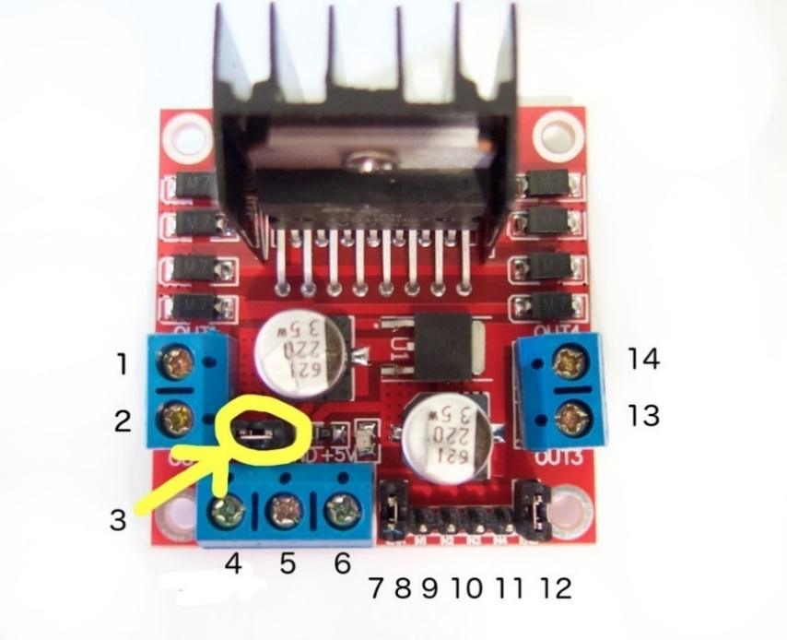

Σχήμα 2.8 : H-bridge

Η πλακέτα διαθέτει 14 ακροδέκτες συνολικά, όπως φαίνεται στο σχήμα 2.8. Οι ακροδέκτες 1,2 και 14,13 χρησιμοποιούνται για την τροφοδοσία των κινητήρων Α και Β αντίστοιχα. Οι ακροδέκτες 4 και 5 χρησιμοποιούνται για τον τροφοδοσία και την γείωση της διάταξης γέφυρας αντίστοιχα. Εάν ο ακροδέκτης 3 είναι βραχυκυκλωμένος τότε στον ακροδέκτη 6 υπάρχει τροφοδοσία 5 Volt που μπορεί να χρησιμοποιηθεί στον μικροελεγκτή. Οι ακροδέκτες 7 και 12 είναι οι είσοδοι για τις κυματομορφές PWM που ελέγχονται από το Arduino και καθορίζουν την ταχύτητα των κινητήρων Α και Β αντίστοιχα. Οι ακροδέκτες 8,9 και 10,11 δέχονται λογικά σήματα και επιτρέπουν την ενεργοποίηση και τον τερματισμό των κινητήρων καθώς και τον έλεγχο την κατεύθυνσης του. Είναι σημαντικό να αναφερθεί πως η γείωση της γέφυρας θα πρέπει να είναι συνδεμένη τόσο με την γείωση των μπαταριών όσο και με την γείωση του μικροελεγκτή έτσι ώστε να μεταφράζονται σωστά τα επίπεδα των λογικών σημάτων ελέγχου.

Για τον έλεγχο των δύο κινητήρων υπάρχουν συνολικά έξι ακροδέκτες, τρεις για κάθε κινητήρα. Για τον κινητήρα Α χρησιμοποιούνται οι ακροδέκτες 7, 8 και 9. Ο ακροδέκτης 7 τροφοδοτείται από μία από τις εξόδους PWM του Arduino που μπορούν να πάρουν τιμές από 0 έως 255 που αντιστοιχούν σε ταχύτητες από μηδενική έως τη μέγιστη για τους κινητήρες. Οι ακροδέκτες 8 και 9 πρέπει να βρίσκονται σε διαφορετική λογική στάθμη για να κινείται ο κινητήρας καθώς σε διαφορετική περίπτωση ο κινητήρας σταματάει. Επομένως για την κίνηση του κινητήρα θα πρέπει ο ένας από τους δύο ακροδέκτες να βρίσκεται σε υψηλή λογική στάθμη και ο άλλος σε χαμηλή λογική στάθμη. Για να αλλάξει κατεύθυνση ο κινητήρας θα πρέπει να αλλάξουν λογική στάθμη και οι δυο ακροδέκτες.

## 2.6 DC κινητήρες

Οι κινητήρες DC είναι από τους πιο γνωστούς τύπους κινητήρων και χρησιμοπούνται κατά κόρον σε εφαρμογές με ρομποτικά οχήματα. Αυτού το είδος κινητήρα είναι ουσιαστικά ένας μετατροπέας που μετασχηματίζει την ηλεκτρική ενέργεια σε μηχανική. Η πλειοψηφία των κινητήρων λειτουργεί χάρη στην αλληλεπίδραση μεταξύ ενός μαγνητικού πεδίου και του ρεύματος των τυλιγμάτων με βάση την αρχή της δύναμης Lorentz. Πιο συγκεκριμένα, όταν ένας ρευματοφόρος αγωγός βρίσκεται εντός μαγνητικού πεδίου δέχεται μια δύναμη. Η δύναμη αυτή μπορεί να χρησιμοποιηθεί για να βοηθήσει σε κάποια περιστροφική (ροπή) ή γραμμική κίνηση.

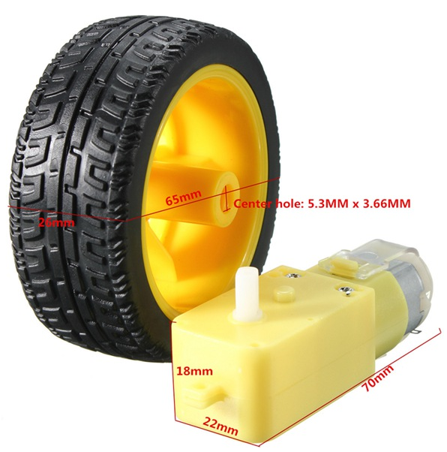

Σχήμα 2.9 : Κινητήρας και τροχός

Οι κινητήρες DC μπορούν να συνδυαστούν με κιβώτια ταχυτήτων. Η ταχύτητα του κινητήρα μετριέται σε περιστροφές ανά λεπτό (RPM) και ο ρόλος των κιβωτίων ταχυτήτων είναι η αύξηση ή μείωση της ταχύτητας περιστροφής που είναι αντιστρόφως ανάλογη με την ροπή του κινητήρα στην έξοδο. Χρησιμοποιώντας ένα κιβώτιο ταχυτήτων με τον κατάλληλο λόγο υπάρχει η δυνατότητα να προσαρμόσουμε την ταχύτητα και την ροπή του κινητήρα στην επιθυμητή τιμή. Το κιβώτιο ταχυτήτων μπορεί να είναι είτε ενσωματωμένο σε μια ενιαία κατασκευή με τον κινητήρα ή να αποτελεί ξεχωριστό κομμάτι από τον κινητήρα. Η πρώτη επιλογή δυσχεραίνει την αλλαγή του λόγου των γραναζιών του κινητήρα, όμως προτιμάται όταν η απλότητα και το κόστος είναι προτεραιότητες στην υλοποίηση. Ο κινητήρας που επιλέχθηκε στην συγκεκριμένη υλοποίηση διαθέτει ενσωματωμένο κιβώτιο ταχυτήτων με λόγο 1:48 όπως φαίνεται στο σχήμα 2.10.

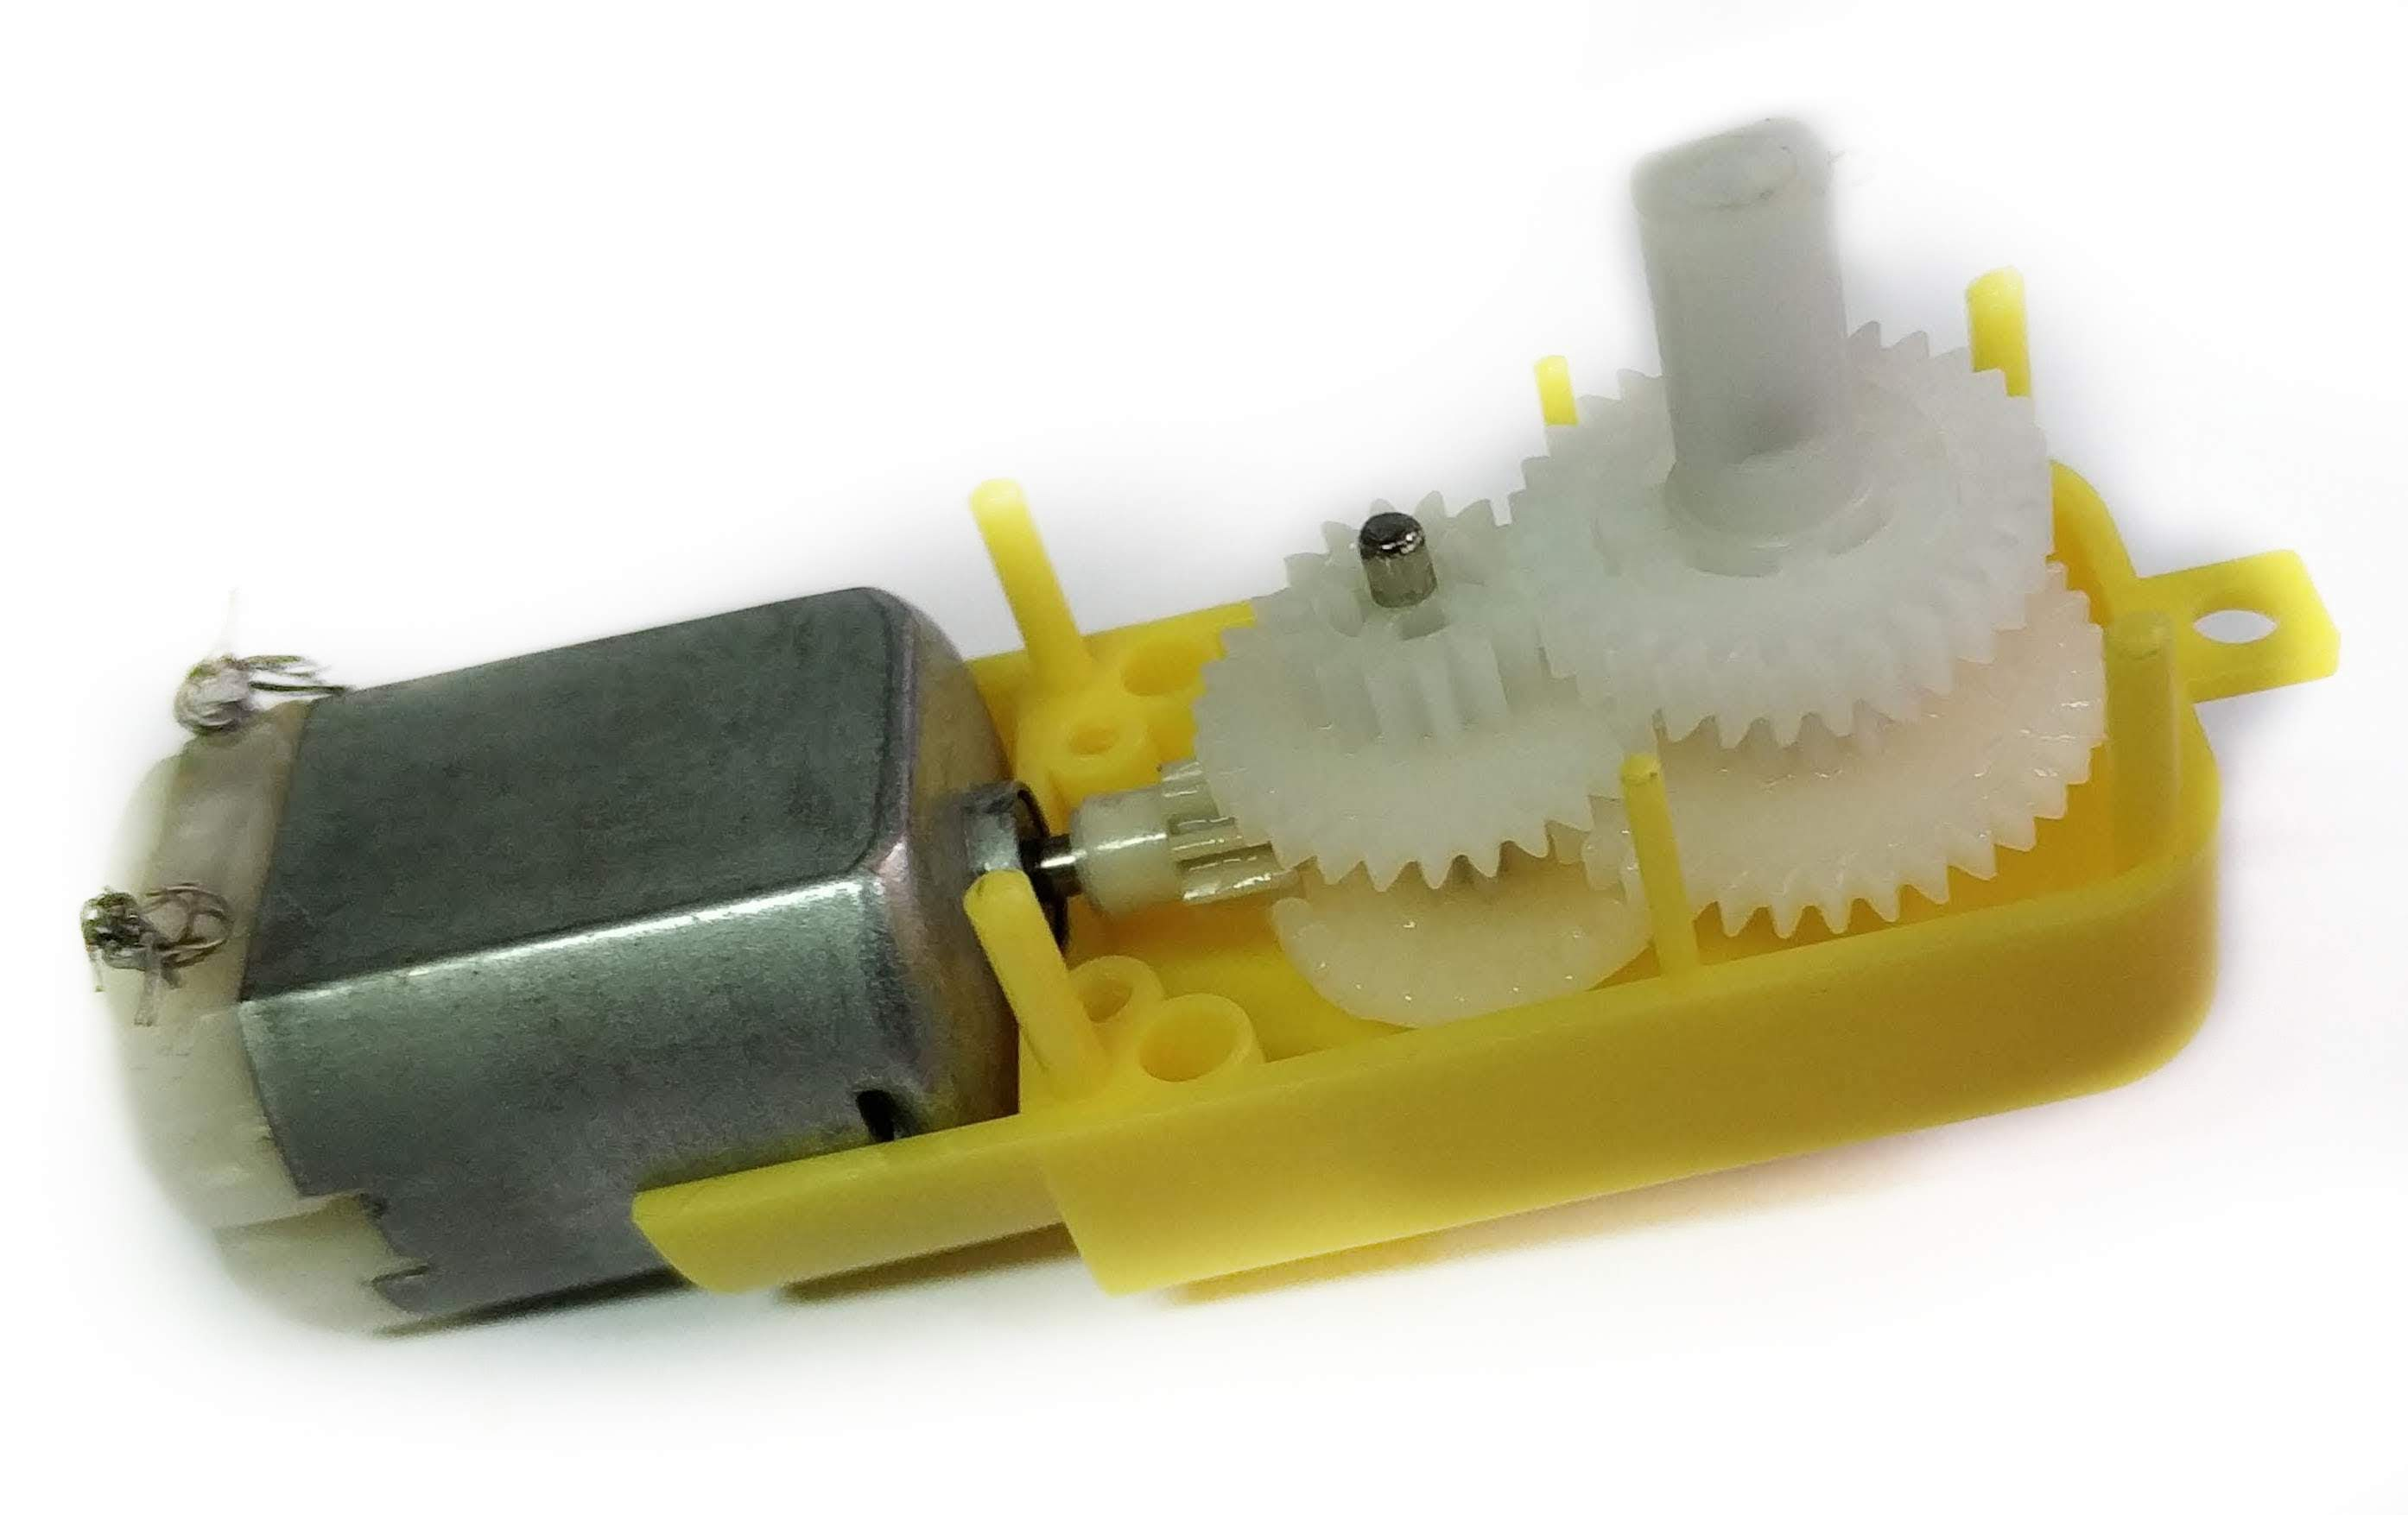

Σχήμα 2.10 : Κινητήρας με κιβώτιο ταχυτήτων

Ο συγκεκριμένος κινητήρας έχει ονομαστικές τιμές για τις ταχύτητες περιστροφής χωρίς φορτίο 200 RPM στα 6 Volt και 90 RPM στα 3 Volt. Η ροπή του κινητήρα κατά τη λειτουργία στα 6 Volt είναι 1.1 kg∙cm, ενώ στα 3 Volt η ροπή είναι 0.8 kg∙cm. Το μέγιστο ρεύμα που απορροφά ο κινητήρας κατά τη λειτουργία στα 6 Volt είναι της τάξης των 200 mA και κατά τη λειτουργία στα 3 Volt της τάξης των 150 mA. Οι τιμές αυτές για τη λειτουργία του ενός κινητήρα πλησιάζουν το όριο του ρεύματος που μπορεί να παρέχει με ασφάλεια ο μικροελεγκτής. Επομένως, η ύπαρξη δύο τέτοιων κινητήρων, καθώς και όλων των υπόλοιπων υποσυστημάτων του Arduino, κάνουν απαραίτητη την χρήση της διάταξης γέφυρας (H-bridge) για την τροφοδοσία των κινητήρων. Ο τροχός που χρησιμοποιήθηκε έχει διάμετρο 65 χιλιοστά και πλάτος 26 χιλιοστά.

Η συγκεκριμένη υλοποίηση χρησιμοποιεί δύο ίδιους κινητήρες συνεχούς ρεύματος οι οποίοι οδηγούνται μέσω διαφορικής κίνησης για τον έλεγχο του ρομποτικού οχήματος. Παρόλο που οι δυο κινητήρες είναι το ίδιο μοντέλο, μετά την συναρμολόγηση του ρομποτικού οχήματος, παρατηρήθηκε ότι η παροχή ίσης τάσης στα άκρα των δύο κινητήρων δεν εξασφαλίζει ότι θα κινούνται με τον ίδιο αριθμό στροφών ανά λεπτό. Το συγκεκριμένο φαινόμενο συμβαίνει εξαιτίας των διαφορών στα επιμέρους τμήματα που απαρτίζουν τον κινητήρα, όπως για παράδειγμα η διαφορετική αντίσταση των τυλιγμάτων ή η διαφορετική ισχύς του μαγνητικού πεδίου των μαγνητών στους δυο κινητήρες. Το πρόβλημα αυτό μπορεί να αντιμετωπιστεί ηλεκτρικά με την τροφοδοσία του κάθε κινητήρα με διαφορετική τάση παρακολουθώντας μέσω των οπτικών κωδικοποιητών τις διαφορετικές ταχύτητες των δύο κινητήρων και χρησιμοποιώντας έναν από τους δύο κινητήρες ως αφέντη και τον άλλο ως σκλάβο. Μια άλλη λύση είναι η μηχανική σύνδεση των δύο κινητήρων. Στην παρούσα υλοποίηση το πρόβλημα αυτό αντιμετωπίζεται με τον έλεγχο του προσανατολισμού του οχήματος μέσω του μαγνητόμετρου από κλειστό βρόγχο ελέγχου PID.

# 3Ο Κεφάλαιο

ΠΛΟΗΓΗΣΗ ΟΧΗΜΑΤΟΣ

## 3.1 Εισαγωγή

Όταν υπάρχουν διαθέσιμοι δορυφόροι, ο εντοπισμός της θέσης και η πλοήγηση ενός οχήματος είναι, πλέον, μια σχετικά απλή διαδικασία. Παρόλα αυτά υπάρχουν περιπτώσεις στις οποίες ένα όχημα θα πρέπει να ανταπεξέλθει σε σενάρια χωρίς τη βοήθεια σημάτων από δορυφόρους. Τέτοια σενάρια, είναι η πλοήγηση σε κλειστούς χώρους ή η πλοήγηση σε μικρούς χώρους, όπου η ακρίβεια των δορυφορικών σημάτων δεν επαρκεί. Σε τέτοιες περιπτώσεις ο πλεονασμός των πληροφοριών μπορεί να βελτιώσει σημαντικά την ακρίβεια των πληροφοριών.

## 3.2 Πλοήγηση

Πλοήγηση είναι η διαδικασία που επιτρέπει την κίνηση μεταξύ δύο σημείων και επιτρέπει τον προσδιορισμό της θέσης ανά πάσα στιγμή. Η πλοήγηση περιλαμβάνει την μέτρηση, τον εντοπισμό της θέσης και τον εντοπισμό του προσανατολισμού ανά πάσα στιγμή. Στις περισσότερες περιπτώσεις η θέση αναφέρεται σε σχέση με έναν χάρτη αναφοράς και ο προσανατολισμός προσδιορίζεται με τη βοήθεια μιας μαγνητικής πυξίδας. Οι αποστάσεις μπορούν να μετρηθούν υπολογίζοντας είτε τα “βήματα” ή τον χρόνο της κίνησης. (11)

Για την πλοήγηση σε εξωτερικό χώρο συνηθέστερα γίνεται χρήση των πληροφοριών από δορυφόρους GPS για τον προσδιορισμό της θέσης με την ακρίβεια που επιτρέπει το συγκεκριμένο σύστημα. Σε αυτό το σενάριο χρησιμοποιούνται οι πληροφορίες από τους δορυφόρους για την προσδιορισμό της θέσης και στη συνέχεια προσδιορίζεται η διαδρομή με τη χρήση τεχνικών πλοήγησης. Στις περιπτώσεις όπου η χρήση δορυφόρων GPS δεν είναι δυνατή πρέπει να εφαρμοστούν άλλες τεχνικές και διαφορετικά είδη αισθητήρων για την πλοήγηση.

## 3.3 Πλοήγηση με τη χρήση μαγνητικής πυξίδας

Η πλειοψηφία των συστημάτων πλοήγησης χρησιμοποιούν κάποιου είδους πυξίδα για τον προσδιορισμό του προσανατολισμού. Με τη βοήθεια του μαγνητικού πεδίου της γης οι ηλεκτρονικές πυξίδες που βασίζονται σε μαγνητοαντιστάσεις μπορούν να πετύχουν μεγάλη ακρίβεια, της τάξης των 0.1 μοιρών.

Οι μαγνητικές πυξίδες χρησιμοποιούνται εδώ και 2000 περίπου χρόνια για την πλοήγηση και οι σύγχρονες εξελίξεις έχουν πλέον οδηγήσει στην χρήση ηλεκτρονικών πυξίδων στερεάς κατάστασης. Αυτή η εξέλιξη προσφέρει πολλά πλεονεκτήματα σε σχέση με τον συμβατικό τύπο, όπως η ανοχή σε δονήσεις, η αντιστάθμιση κοντινών πεδίων και η άμεση σύνδεση με ηλεκτρονικά υποσυστήματα.

### 3.3.1 Το μαγνητικό πεδίο της Γης

Το μαγνητικό πεδίο της Γης έχει ένταση 0.5 με 0.6 gauss και για τις πυξίδες χρησιμοποιείται η συνιστώσα του που είναι παράλληλη με την επιφάνεια της Γης και έχει κατεύθυνση προς τον μαγνητικό βορρά. Το μαγνητικό πεδίο της Γης μπορεί να προσεγγιστεί θεωρώντας το μοντέλο του δίπολου με μαγνητικές γραμμές που κατευθύνονται προς το μαγνητικό βόρειο πόλο. Ο μαγνητικός βόρειος πόλος αναφέρεται στη θέση του μαγνητικού πόλου της Γης και απέχει από τον γεωγραφικό βορρά κατά 11.5 μοίρες. Ο πραγματικός βόρειος πόλος είναι στον άξονα περιστροφής της Γης και, αναλόγως με την τοποθεσία, ο μαγνητικός με τον πραγματικό βόρειο πόλο μπορούν να απέχουν έως και 25 μοίρες. Η γωνία αυτή ονομάζεται απόκλιση (declination angle) και είναι χαρακτηριστική για κάθε γεωγραφική τοποθεσία. (12)

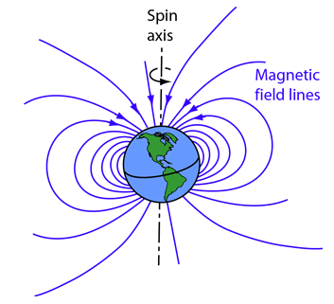

Σχήμα 3.1: Το Γήινο μαγνητικό πεδίο

### 3.3.2 Είδη ηλεκτρονικών μαγνητικών πυξίδων

Ένας από τους κυρίαρχους τύπους ηλεκτρονικών πυξίδων χρησιμοποιεί δύο πηνία γύρω από έναν πυρήνα υψηλής διαπερατότητας με κύκλωμα διέγερσης που μπορεί να μετρήσει την οριζόντια συνιστώσα του μαγνητικού πεδίου της γης με ακρίβεια μικρότερη από 1 milligauss. Αυτού του είδους οι αισθητήρες αν και αποτελούν μία οικονομική εναλλακτική έχουν ορισμένα μειονεκτήματα. Πιο συγκεκριμένα, είναι ογκώδεις, σχετικά εύθραυστοι και έχουν αργό χρόνο απόκρισης, της τάξης των 2-3 δευτερόλεπτων.

Ένας άλλος τύπος ηλεκτρονικής πυξίδας χρησιμοποιεί έναν αισθητήρα με μαγνητοαντίσταση. Αποτελείται από λεπτές μαγνητικές λωρίδες ενός κράματος νικελίου με σίδηρο των οποίων η μαγνητική αντίσταση αλλάζει αν μεταβληθεί το μαγνητικό πεδίο. Αυτοί οι αισθητήρες επιτρέπουν μεγάλης συχνότητας μετρήσεις καθώς έχουν χρόνο απόκρισης μικρότερο του 1 μικροδευτερολέπτου. Αυτό είναι το είδος του αισθητήρα που χρησιμοποιήθηκε στην παρούσα υλοποίηση.

### 3.3.3 Διορθώσεις στις ηλεκτρονικές μαγνητικές πυξίδες

Για τον ακριβή υπολογισμό του προσανατολισμού με τη βοήθεια της πυξίδας πρέπει να υπολογιστούν οι δύο παράλληλες συνιστάμενες του μαγνητικού πεδίου με την επιφάνεια της γης και στη συνέχεια να γίνουν οι απαραίτητες διορθώσεις. Σε πολλές περιπτώσεις οι ηλεκτρονικές πυξίδες δεν τοποθετούνται σε ένα οριζόντιο επίπεδο ακριβώς παράλληλα με την επιφάνεια της Γης, ενώ ακόμα αν έχει προβλεφθεί αυτό, η επιφάνεια στην οποία κινείται το όχημα μπορεί να είναι άνιση. Το σφάλμα που μπορεί να προστεθεί από την γωνία που σχηματίζει ο αισθητήρας με την επιφάνεια της Γης μπορεί να επηρεάσει σε μεγάλο βαθμό τη μέτρηση. Αυτό το πρόβλημα αντιμετωπίζεται με την προσθήκη ενός αισθητήρα που μετρά την περιστροφή του αισθητήρα γύρω από τους άξονες, όπως φαίνεται στο σχήμα 3.2. Μετά τον προσδιορισμό αυτών των γωνιών και γνωρίζοντας τώρα το πεδίο στις τρεις διαστάσεις θα πρέπει να περιστραφεί στην οριζόντια διεύθυνση.

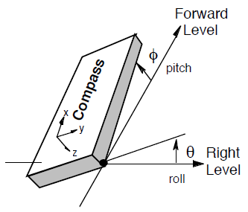

Σχήμα 3.2: Σφάλμα γωνίας (12)

Ένα άλλο σφάλμα που πρέπει να μελετηθεί είναι η αντιστάθμιση των μαγνητικών πεδίων από φερομαγνητικά υλικά κοντά στον αισθητήρα. Σε ιδανικές συνθήκες όπου ο αισθητήρας λειτουργεί σε χώρο όπου δεν υπάρχουν άλλα μέταλλα δεν παρατηρείται παραμόρφωση του μαγνητικού πεδίου. Όμως σε πραγματικές συνθήκες στο ίδιο το όχημα στο οποίο έχει ενσωματωθεί ο αισθητήρας υπάρχουν πολλά σιδηρούχα υλικά που επηρεάζουν το γήινο μαγνητικό πεδίο που αντιλαμβάνεται ο αισθητήρας. Αυτό το φαινόμενο μεταφράζεται από τον αισθητήρα σαν ένα μαγνητικό πεδίο το οποίο προστίθεται στο γήινο μαγνητικό πεδίο και επηρεάζει τον προσανατολισμό που μετράει ο αισθητήρας. Εάν ο αισθητήρας δε βρίσκεται σε κάποιο κινούμενο μέρος του οχήματος οι παρεμβολές αυτές μπορούν να μετρηθούν και να αφαιρεθούν από τις μετρήσεις του αισθητήρα. Μόλις διορθωθεί και αυτό το σφάλμα θα πρέπει να προστεθεί ή να αφαιρεθεί η γωνία απόκλισης που είναι δεδομένη για κάθε θέση στη γη προκειμένου να προκύψει η τελική μέτρηση του αισθητήρα.

### 3.3.4 Χρήση στο ρομποτικό όχημα

Στην παρούσα υλοποίηση η ηλεκτρονική πυξίδα χρησιμοποιείται για τον καθορισμού του προσανατολισμού που πρέπει να ακολουθήσει το ρομποτικό όχημα προκειμένου να φτάσει στις συντεταγμένες του τελικού σημείου που έχει οριστεί. Ο προσανατολισμός που πρέπει να ακολουθηθεί προκειμένου το ρομποτικό όχημα να φτάσει στον προορισμό του, το σημείο Β, με αφετηρία το σημείο Α είναι η γωνία θ που φαίνεται στο σχήμα 3.3 και υπολογίζεται με τη βοήθεια του τόξου εφαπτομένης, όπως φαίνεται στο τύπο 3.1.

|  |  |
| --- | --- |
| $$θ=\operatorname{atan}\left(\frac{x_{2}-x_{1}}{y_{2}-y_{1}}\right)$$ | (3.1) |

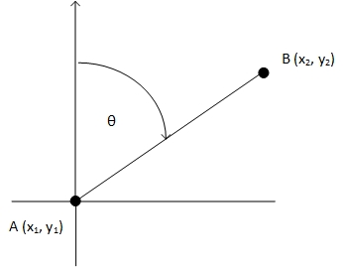

Σχήμα 3.3: Υπολογισμός προσανατολισμού

Οι συντεταγμένες του τελικού σημείου είναι σταθερές και εισάγονται ως παράμετροι στον κώδικα του Arduino πριν αυτός μεταφορτωθεί από τον υπολογιστή στον μικροελεγκτή. Σε κάθε επανάληψη του κώδικα υπολογίζεται εκ νέου ο επιθυμητός προσανατολισμός με βάση τον προορισμό και την θέση του ρομποτικού οχήματος που αλλάζει σε κάθε επανάληψη. Η συνάρτηση που χρησιμοποιείται για τον υπολογισμό του τόξου εφαπτομένης ανήκει στη βιβλιοθήκη math.h του Arduino και επιστρέφει την τιμή της γωνίας από -π έως π ακτίνια. Στο υπόλοιπο κομμάτι του κώδικα χρησιμοποιούνται οι μοίρες για την μέτρηση των γωνιών. Η γωνία με κλίση μηδέν μοίρες ταυτίζεται με τον μαγνητικό βορρά και αυξάνεται δεξιόστροφα μέχρι τις 360 μοίρες. Για την τήρηση αυτών των συμβάσεων οι αρνητικές γωνίες που επιστρέφει η συνάρτηση του τόξου εφαπτομένης μετατρέπονται σε γωνίες από 180 έως 360 μοίρες. Από τον τρόπο που λειτουργεί ο κώδικας συμπεραίνουμε ότι με ελάχιστες αλλαγές στο ρομποτικό όχημα που έχει υλοποιηθεί μπορεί να προστεθεί η δυνατότητα να ακολουθεί μια διαδρομή που ορίζεται από ορισμένα ενδιάμεσα σημεία πριν φτάσει στον τελικό του προορισμό.

## 3.4 Ελεγκτής PID

Ο ελεγκτής PID είναι ένας βρόγχος ελέγχου με ανάδραση που βρίσκει εφαρμογή σε πολλά συστήματα που απαιτούν συνεχή έλεγχο. Ο συγκεκριμένος ελεγκτής υπολογίζει συνεχώς μία τιμή σφάλματος e(t) ως τη διαφορά μεταξύ μια μεταβλητής εξόδου του συστήματος και ενός επιθυμητού τελικού σημείου. Ο ελεγκτής προσπαθεί να μειώσει αυτό το σφάλμα υπολογίζοντας μία νέα τιμή διόρθωσης με βάση το σταθμισμένο άθροισμα που φαίνεται στη σχέση 3.2

|  |  |
| --- | --- |
| $$Output= K_{p}∙e\left(t\right)+ K_{p}∙\int{e\left(t\right)}∙dt+ K_{d}∙ \frac{d}{dt}∙e\left(t\right)$$ | (3.2) |
| $$e\left(t\right)=Setpoint-Input$$ | (3.3) |

Οι συντελεστές Kp, Ki και Kd της εξίσωσης 3.2 είναι θετικοί αριθμοί που χρησιμοποιούνται για να υπολογιστεί η νέα έξοδος με βάση το αναλογικό, το ολοκληρωτικό και το διαφορικό σφάλμα αντίστοιχα. Στην εξίσωση 3.3 φαίνεται ο τρόπος υπολογισμού του σφάλματος με τη βοήθεια της επιθυμητής τιμής (Setpoint) και της εισόδου (Input).

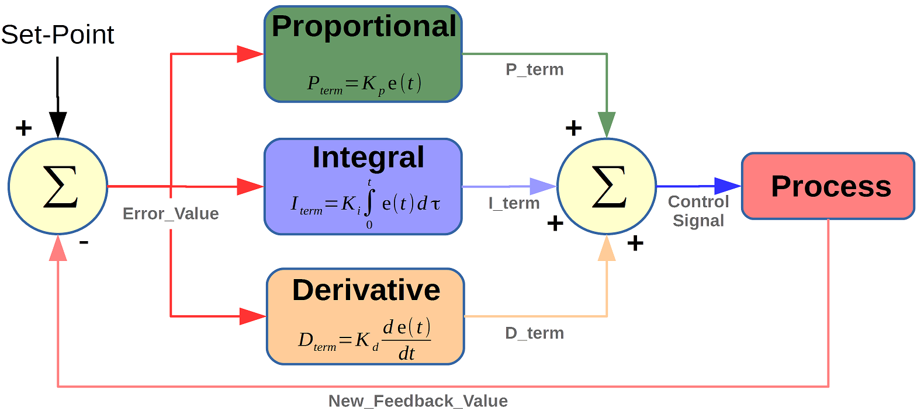

Σχήμα 3.4: Διάγραμμα μπλοκ ελεγκτή PID

Το αναλογικό κομμάτι συνεισφέρει στη νέα έξοδο μία τιμή που είναι ανάλογη του τωρινού σφάλματος. Πιο συγκεκριμένα η αναλογική τιμή της εξόδου ισούται με το γινόμενο του σφάλματος με τον αναλογικό συντελεστή Kp. Εάν η τιμή αυτή είναι πολύ μικρή τότε το σύστημα αργεί να ανταποκριθεί στις διαταραχές, ενώ μεγάλες τιμές του συντελεστή μπορούν να οδηγήσουν το σύστημα σε αστάθεια ή ταλαντώσεις.

Το ολοκληρωτικό κομμάτι αναλογεί τόσο στο στιγμιαίο σφάλμα αλλά και στη διάρκεια του σφάλματος. Το ολοκλήρωμα ισούται με το άθροισμα των στιγμιαίων σφαλμάτων και βοηθά να εξαλειφθεί η συσσωρευμένη απόκλιση που θα έπρεπε να έχει διορθωθεί νωρίτερα. Το συγκεκριμένο κομμάτι του ελεγκτή μηδενίζει επίσης το σφάλμα σταθερής κατάστασης που δεν αντιμετωπίζεται μόνο με έναν αναλογικό ελεγκτή.

Το διαφορικό κομμάτι του ελεγκτή προκύπτει υπολογίζοντας την κλίση, δηλαδή την παράγωγο, του σφάλματος σε ορισμένο χρονικό διάστημα. Ο ρόλος του διαφορικού τμήματος του ελεγκτή είναι να προσπαθήσει να προβλέψει την συμπεριφορά του συστήματος και να δράσει προληπτικά.

## 3.5 Χρήση του ελεγκτή PID για πλοήγηση

Στην παρούσα υλοποίηση υλοποιήθηκε ένας ελεγκτής PID με σκοπό την διαρκή διόρθωση του προσανατολισμού του οχήματος έτσι ώστε να κατευθύνεται προς τον προορισμό. Επιπλέον ο ελεγκτής PID συντελεί στην διόρθωση ενός ακόμα πρακτικού προβλήματος που παρουσιάστηκε κατά την υλοποίηση του ρομποτικού οχήματος. Οι κινητήρες, ακόμα και όταν τροφοδοτούνται με την ίδια τάση, περιστρέφονται με διαφορετική ταχύτητα με αποτέλεσμα το ρομποτικό όχημα να εμφανίζει κλίση προς κάποια πλευρά όταν καλείται να κινηθεί ευθεία. Το σφάλμα αυτό μεταφράζεται σε απόκλιση από τον σωστό προσανατολισμό η οποία διορθώνεται από τον ελεγκτή.

Η είσοδος του ελεγκτή είναι η διαφορά μεταξύ του τωρινού προσανατολισμού του ρομποτικού οχήματος της και του προσανατολισμού που βρίσκεται ο τελικός προορισμός, λαμβάνοντας υπόψιν και την τωρινή θέση του οχήματος. Επομένως το αποτέλεσμα αυτής της διαφοράς δείχνει πόσο απέχει ο τωρινός προσανατολισμός σε σχέση με τον επιθυμητό και σκοπός του ελεγκτή είναι να διατηρεί την διαφορά αυτή σε τιμές κοντά στο μηδέν.

Οι διορθώσεις που κάνει ο ελεγκτής μεταφράζονται σε κινήσεις του ρομποτικού οχήματος ελέγχοντας την ταχύτητα των κινητήρων. Πιο συγκεκριμένα η έξοδος του ελεγκτή μεταβάλλεται εντός ενός προκαθορισμένου εύρους τιμών προκειμένου να μηδενίσει την είσοδο του ελεγκτή. Χρησιμοποιώντας την έξοδο του ελεγκτή μεταβάλλονται οι ταχύτητες των κινητήρων έτσι ώστε να στρίψει το ρομποτικό όχημα μέσω της διαφορικής κίνησης.

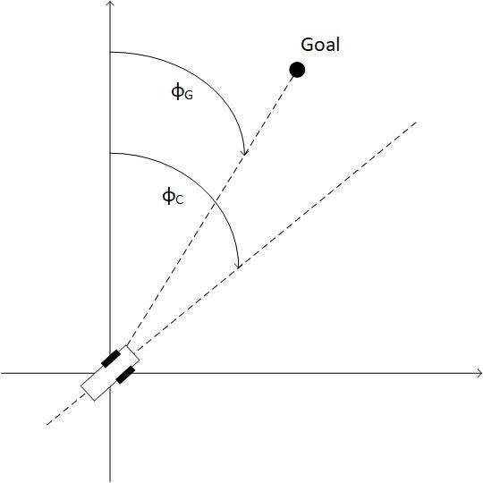

Σχήμα 3.5: Διόρθωση προσανατολισμού

Για την χρήση του ελεγκτή PID στο Arduino πρέπει να γίνει επιλογή ορισμένων παραμέτρων που καθορίζουν την λειτουργία του. Αρχικά πρέπει να καθοριστεί ο χρόνος δειγματοληψίας ο οποίος προσδιορίζει αν έχει περάσει ο απαιτούμενος χρόνος ώστε να υπολογιστεί νέα έξοδος από τον ελεγκτή ή αν θα πρέπει να επιστραφεί η προηγούμενη έξοδος. Επιπλέον πρέπει να οριστούν τα όρια των τιμών που μπορεί να λάβει η έξοδος του ελεγκτή. Το ρομποτικό όχημα έχει μια προεπιλεγμένη τιμή για την ταχύτητα των τροχών και η έξοδος του ελεγκτή προστίθεται ή αφαιρείται από αυτή τη τιμή για να υπολογιστεί η τιμή της ταχύτητας με βάση την οποία θα οδηγηθούν οι κινητήρες μέσω της κυματομορφής PWM. Αυτό είναι απαραίτητο για να περιορίζονται οι τιμές τις εξόδου σε ένα εύρος που έχει κάποια φυσική σημασία για την υλοποίηση. Τιμές μικρότερες του μηδενός γίνονται αντιληπτές σαν μηδέν από τον κινητήρα και, αντίστοιχα, αν η τιμή για την ταχύτητα του κινητήρα ξεπεράσει την τιμή 255 δεν είναι δυνατόν να επιταχύνει παραπάνω ο κινητήρας.

## 3.6 Λειτουργία του ελεγκτή PID

Στο παρακάτω παράδειγμα υλοποιήθηκε ένα σενάριο στο οποίο το ρομποτικό όχημα ξεκινώντας από την θέση (0,0) έπρεπε να πλοηγηθεί στην τελική θέση (-350,0), προσπερνώντας ένα εμπόδιο που υπήρχε στο δρόμο του. Χρησιμοποιήθηκε ένα εμπόδιο το οποίο τοποθετήθηκε σε απόσταση 60 εκατοστών από την αρχική θέση του ρομποτικού οχήματος.

Σχήμα 3.6:Εξέλιξη του προσανατολισμού

Από το σχήμα 3.6 φαίνεται ότι το ρομποτικό όχημα εντοπίζει το εμπόδιο που βρίσκεται μπροστά του σε απόσταση 60 εκατοστών και, εφόσον η τιμή αυτή είναι μικρότερη από το κατώφλι που ορίζει τη συμπεριφορά αποφυγής εμποδίων, ξεκινάει ελιγμό για να ξεπεράσει το εμπόδιο. Συνεπώς στην αρχή της κίνησης ο προσανατολισμός του οχήματος απομακρύνεται αρκετά από τον επιθυμητό μέχρι να γίνει αποφυγή του εμποδίου και στη συνέχεια συγκλίνει και πάλι στον προσανατολισμό που οδηγεί στον τελικό προορισμό.

Όπως βλέπουμε στα σχήματα 3.7 και 3.8 το ρομποτικό όχημα συνδυάζει δύο συμπεριφορές, την αποφυγή εμποδίων και τον σχεδιασμό διαδρομής που οδηγεί στον προορισμό. Πιο συγκεκριμένα, από τη αρχή της κίνησης το όχημα συγκλίνει διαρκώς στην επιθυμητή συντεταγμένη στον άξονα χ καθώς κινείται προς τον στόχο. Στον άξονα y φαίνεται πως το ρομποτικό όχημα εκτελεί μια ημικυκλική πορεία αποφεύγοντας το εμπόδιο και εφόσον δεν υπάρχει πλέον εμπόδιο στο οπτικό του πεδίο, συγκλίνει και σε αυτόν τον άξονα στην επιθυμητή συντεταγμένη.

Σχήμα 3.7: Σύγκλιση στον άξονα χ

Σχήμα 3.8: Σύγκλιση στον άξονα y

Σχήμα 3.9: Απόσταση από εμπόδιο και είσοδος ελεγκτή

Τέλος, στο σχήμα 3.9 η γραμμή με το πορτοκαλί χρώμα αντιστοιχεί στην είσοδο Input του ελεγκτή, η μπλε γραμμή αντιστοιχεί στην απόσταση που εντοπίζει εμπόδιο ο αισθητήρας υπερήχων και η γκρι γραμμή αντιστοιχεί στο κατώφλι που καθορίζει εάν το ρομπότ θα δώσει σημασία στο εμπόδιο. Στο σχήμα 3.9 φαίνεται ότι όταν υπάρχει εμπόδιο σε απόσταση μικρότερη του κατωφλίου η είσοδος του ελεγκτή τείνει να προσανατολίσει το ρομποτικό όχημα μακριά από το εμπόδιο.

# 4Ο Κεφάλαιο

ΘΕΣΗ ΟΧΗΜΑΤΟΣ

## 4.1 Εισαγωγή

Η πλοήγηση για τα ρομποτικά οχήματα αναφέρεται στην ικανότητα των ρομποτικών οχημάτων να μετακινούνται ασφαλώς προς τον στόχο τους χρησιμοποιώντας είτε πληροφορίες που διαθέτουν για το περιβάλλον ή πληροφορίες από τους αισθητήρες. Στη βιβλιογραφία υπάρχουν πολλοί διαφορετικοί τρόποι για την πλοήγηση ενός οχήματος και δύο από τα βασικότερα κομμάτια όλων των υλοποιήσεων είναι ο σχεδιασμός της διαδρομής και η αποφυγή των εμποδίων.

## 4.2 Σύστημα συντεταγμένων

Σύστημα συντεταγμένων ονομάζεται ένα σύστημα που χρησιμοποιεί έναν ή περισσότερους αριθμούς έτσι ώστε να προσδιορίσει μοναδικά τη θέση ενός αντικειμένου. Κάθε αριθμός προσδιορίζει την απόσταση του σημείου από κάποια γραμμή αναφοράς που ονομάζεται άξονας του συστήματος συντεταγμένων.

Για τον προσδιορισμό της θέσης κατά τη πλοήγηση σε εξωτερικούς χώρους οι συντεταγμένες προσδιορίζονται με τη χρήση του γεωγραφικού πλάτους και του γεωγραφικού μήκους. Το συγκεκριμένο σύστημα συντεταγμένων χρησιμοποιείται για να προσδιορίσει μοναδικά κάθε τοποθεσία στην Γη. Για την αποτύπωση κάθε σημείου της σφαιρικής Γης σε έναν δυσδιάστατο χάρτη χρησιμοποιείται η προβολή της Γης.

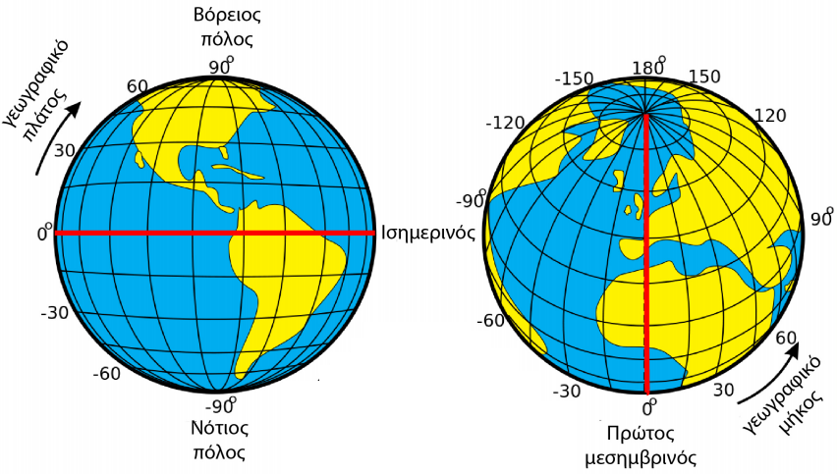

Σχήμα 4.1: Γεωγραφικό πλάτος και μήκος

Στη συγκεκριμένη υλοποίηση το ρομποτικό όχημα κινείται στο έδαφος και για την αναπαράσταση της θέσης του οχήματος χρησιμοποιείται το καρτεσιανό σύστημα συντεταγμένων. Σε αυτό το σύστημα η θέση του οχήματος προσδιορίζεται από ένα ζεύγος προσημασμένων αριθμών που εκφράζουν την απόσταση από τους δύο άξονες αναφοράς του συστήματος συντεταγμένων. Το σημείο στο οποίο τέμνονται οι δύο άξονες θεωρείται η αρχή του συστήματος συντεταγμένων και χρησιμοποιείται ως σημείο εκκίνησης του οχήματος στην παρούσα υλοποίηση.

Η απόσταση μεταξύ δύο οποιονδήποτε σημείων (x1, y1) και (x2, y2) σε αυτό το σύστημα συντεταγμένων μπορεί να υπολογιστεί χρησιμοποιώντας την καρτεσιανή εκδοχή του πυθαγόρειου θεωρήματος σύμφωνα με την εξίσωση (4.1)

$$d= \sqrt{(x_{2}-{x_{1})}_{}^{2}+{\left(y_{2}-y_{1}\right)}^{2}} (4.1)$$

Οι καρτεσιανές συντεταγμένες είναι αρκετά δημοφιλές σύστημα συντεταγμένων και χρησιμοποιούνται σε πολλές εφαρμογές. Για την ορθή χρήση των καρτεσιανών συντεταγμένων θα πρέπει να γίνει επιλογή της κατάλληλης μονάδας μέτρησης της απόστασης. Στην παρούσα υλοποίηση επιλέχθηκε η μέτρηση των αποστάσεων σε εκατοστά. Επιπλέον θα πρέπει εξαρχής να οριστεί ένα σημείο ως αρχή του συστήματος συντεταγμένων και στην συγκεκριμένη εργασία χρησιμοποιήθηκε η αρχική θέση του ρομποτικού οχήματος.

Στην παρούσα υλοποίηση η καρτεσιανή απόσταση χρησιμοποιείται για να προσδιοριστεί η ακριβής θέση του οχήματος και να εξακριβωθεί αν το ρομποτικό όχημα έχει φτάσει στον προορισμό του. Πιο συγκεκριμένα ελέγχεται εάν η καρτεσιανή απόσταση μεταξύ της τρέχουσας θέσης του ρομποτικού οχήματος και του τελικού προορισμού είναι μικρότερη από ένα κατώφλι που ορίζεται κατά την αρχικοποίηση των μεταβλητών. Το κατώφλι αυτό καθορίζει την ακρίβεια με την οποία πρέπει το ρομποτικό όχημα να προσεγγίσει την τελική του θέση.

## 4.3 Προσδιορισμός της θέσης

Στη παρούσα υλοποίηση η ανάγκη για πλοήγηση σε εσωτερικούς χώρους και η ανάγκη για προσδιορισμό της θέσης με ακρίβεια μεγαλύτερη από αυτή που μπορεί να επιτευχθεί με τη χρήση μονάδας GPS για το Arduino, απαιτεί την εφαρμογή μεθόδων για τον προσδιορισμό της θέσης με άλλο τρόπο. Πιο συγκεκριμένα επιλέχθηκε η χρήση αδρανειακών συστημάτων μέτρησης σε συνδυασμό με τεχνικές οδομετρίας για τον υπολογισμό της θέσης του ρομποτικού οχήματος στον χώρο.

Η οδομετρία χρησιμοποιείται σε πολλές εφαρμογές ρομποτικής και επιτρέπει τον προσδιορισμό της στιγμιαίας θέσης σε σχέση με την αρχική θέση, χρησιμοποιώντας πληροφορίες από αισθητήρες. Η θέση προσδιορίζεται χρησιμοποιώντας μια προηγούμενη καθορισμένη θέση και, λαμβάνοντας υπόψιν την ταχύτητα και τον προσανατολισμό του οχήματος, υπολογίζεται μια καινούρια προσέγγιση της θέσης. Το χρονικό διάστημα μεταξύ των διαδοχικών υπολογισμών πρέπει να είναι αρκετά μικρό έτσι ώστε η κίνηση του οχήματος μεταξύ των δύο διαδοχικών σημείων να μπορεί να θεωρηθεί ευθεία γραμμή. Συνεπώς, η συχνότητα την υπολογισμών της θέσης ουσιαστικά καθορίζει την ακρίβεια της θέσης που υπολογίζεται με τη χρήση της οδομετρίας.

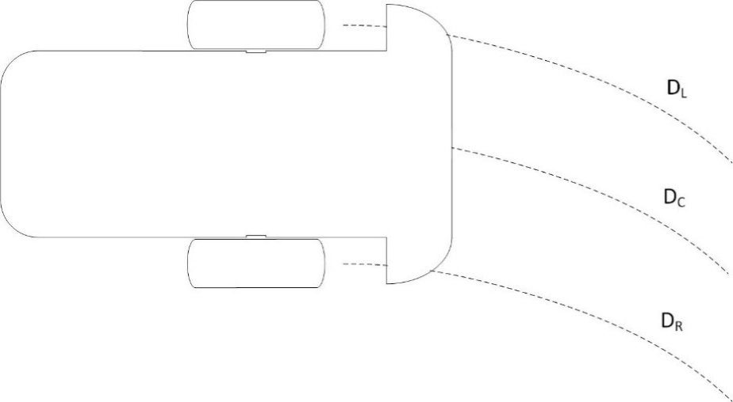

Σχήμα 4.2: Υπολογισμός απόστασης

Αυτού του είδους η μέθοδος υπολογισμού της θέσης εμφανίζει σφάλμα που συσσωρεύεται με την πάροδο του χρόνου. Πιο συγκεκριμένα, το σφάλμα που παρατηρείται χωρίζεται σε δύο κατηγορίες, τα συστηματικά σφάλματα και τα μη συστηματικά. Συστηματικά ονομάζονται τα σφάλματα που οφείλονται σε ατέλειες του ρομποτικού οχήματος, ενώ τα μη συστηματικά σφάλματα οφείλονται σε εξωτερικούς παράγοντες. Τα συστηματικά σφάλματα παραμένουν σχεδόν σταθερά σε μεγάλα χρονικά διαστήματα, ενώ τα μη συστηματικά σφάλματα είναι συνάρτηση των ιδιοτήτων του εδάφους. (13)

Ορισμένοι από τους παράγοντες που συμβάλλουν στην συσσώρευση συστηματικών σφαλμάτων είναι οι ανισότητες στις διαστάσεις των τροχών του οχήματος, προβλήματα στην ευθυγράμμιση των τροχών, περιορισμοί στην ακρίβεια των κωδικοποιητών ή ασάφεια για την ακριβή απόσταση του μεταξονίου.

Τα μη συστηματικά σφάλματα προκαλούνται από παράγοντες όπως η ολίσθηση των τροχών, η πορεία σε άνισες επιφάνειες ή οι ανωμαλίες του εδάφους. Η ολίσθηση των τροχών πιο συγκεκριμένα μπορεί να οφείλεται στην ολισθηρότητα του εδάφους, σε ταχεία επιτάχυνση, σε αλληλεπίδραση με ξένα σώματα ή ακόμα και στην δύναμη που ασκούν οι βοηθητικοί τροχοί του οχήματος, αν υπάρχουν.

Στην παρούσα υλοποίηση για τον υπολογισμό της τρέχουσας θέσης του ρομποτικού οχήματος χρησιμοποιούνται οι πληροφορίες που συλλέγονται από τους οπτικούς κωδικοποιητές που είναι τοποθετημένοι στους τροχούς και από τη ηλεκτρονική πυξίδα που είναι τοποθετημένη στο πίσω μέρος του ρομποτικού οχήματος. Σε κάθε επανάληψη του κώδικα υπολογίζονται πόσοι παλμοί έχουν μετρηθεί από τον οπτικό κωδικοποιητή του κάθε τροχού. Στη συνέχεια με δεδομένο τους παλμούς που έχουν μετρηθεί μπορεί να γίνει υπολογισμός της απόστασης που έχει διανύσει κάθε τροχός. Για τον υπολογισμό αυτό πρέπει να ληφθεί υπόψιν ο αριθμός των οπών του πλαστικού δίσκου του κωδικοποιητή και την ακτίνα των τροχών, όπως φαίνεται στην εξίσωση 4.2. Η μεταβλητή D περιγράφει την απόσταση που έχει διανύσει ο τροχός, η σταθερά R περιγράφει την ακτίνα των τροχών, η σταθερά Ν περιγράφει τις οπές του κωδικοποιητή και η μεταβλητή Δtick περιγράφει τους παλμούς που έχουν μετρηθεί από την τελευταία επανάληψη του κώδικα.

|  |  |
| --- | --- |
| $$D=2∙π∙R∙\frac{Δtick}{N}$$ | (4.2) |

Μετά τον υπολογισμό της απόστασης για τον κάθε τροχό ξεχωριστά πρέπει να γίνει ο υπολογισμός της απόστασης που έχει διανύσει ένα σημείο στο μέσο του ρομποτικού οχήματος όπως φαίνεται στο σχήμα 4.2. Η απόσταση αυτή προκύπτει από την εξίσωση 4.3.

|  |  |
| --- | --- |
| $$D_{C}=\frac{D_{R}+D_{L}}{2}$$ | (4.3) |

Στην εξίσωση 4.3 η μεταβλητή DC αντιπροσωπεύει την απόσταση που έχει διανύσει το μέσο του οχήματος, η μεταβλητή DR αντιπροσωπεύει την απόσταση που έχει διανύσει ο δεξιός τροχός του οχήματος και η μεταβλητή DL αντιπροσωπεύει την απόσταση που έχει διανύσει ο αριστερός τροχός του οχήματος.

Με βάση τις πληροφορίες για την απόσταση που έχει διανύσει ο κάθε τροχός σε συνδυασμό με τον προσανατολισμό του ρομποτικού οχήματος μπορεί να υπολογιστεί η νέα θέση μετά από κάθε επανάληψη του αλγορίθμου. Για να γίνει αποδεκτός ο συγκεκριμένος υπολογισμός η απόσταση που διανύει το ρομποτικό όχημα σε κάθε εκτέλεση του αλγορίθμου θεωρείται ότι γίνεται σε ευθεία γραμμή προς έναν συγκεκριμένο προσανατολισμό. Χρησιμοποιώντας τον προσανατολισμό και την απόσταση που έχει κινηθεί το ρομποτικό όχημα είναι δυνατόν να υπολογιστούν οι νέες συντεταγμένες του οχήματος στο καρτεσιανό επίπεδο σύμφωνα με τις εξισώσεις 4.4 και 4.5 για τον άξονα x και y αντίστοιχα.

|  |  |
| --- | --- |
| $$x^{'}=x+D_{C}∙sin⁡(φ_{C})$$ | (4.4) |
| $$y^{'}=y+ D_{C}∙cos⁡(φ_{C})$$ | (4.5) |

## 4.4 Αποφυγή εμποδίων

Η αποφυγή εμποδίων παρουσιάζει μεγάλο ενδιαφέρον σε πληθώρα εφαρμογών με ρομποτικά οχήματα καθώς επιτρέπει την χρήση μη επανδρωμένων οχημάτων σε πολλά διαφορετικά περιβάλλοντα. Ο σκοπός της αποφυγής εμποδίων είναι επίτευξη κάποιου στόχου από το ρομποτικό όχημα αποφεύγοντας την επαφή με οποιοδήποτε αντικείμενο. Συνήθως η αποφυγή των εμποδίων θεωρείται ξεχωριστό κομμάτι από τον σχεδιασμό της διαδρομής του ρομποτικού οχήματος. Είναι σημαντικό να αναφερθεί πως στις περισσότερες περιπτώσεις η αποφυγή εμποδίων στηρίζεται σε πληροφορίες από αισθητήρες και όχι εκ των προτέρων γνώση του περιβάλλοντος.

Η επίτευξη της αποφυγής των εμποδίων επιτυγχάνεται σε δύο στάδια. Αρχικά με τη χρήση αισθητήρων πρέπει να ανιχνευτεί το εμπόδιο και στη συνέχεια να τροποποιηθεί η πορεία του οχήματος έτσι ώστε να μην υπάρξει σύγκρουση. Οι διάφορες μεθοδολογίες για την επίτευξη της αποφυγής των εμποδίων διαφέρουν είτε στο είδος του αισθητήρα που χρησιμοποιείται για την απόκτηση πληροφοριών για το περιβάλλον είτε στη μέθοδο με την οποία ελέγχεται η κίνηση του ρομποτικού οχήματος.

## 4.5 Αλγόριθμοι εντόμων

Η προσέγγιση που ακολουθεί ο αλγόριθμος εντόμων είναι εύκολα κατανοητή με την κοινή λογική. Το ρομποτικό όχημα κινείται προς τον στόχο μέχρι να συναντήσει εμπόδιο. Σε αυτή τη περίπτωση κάνει μια απλή κυκλική κίνηση γύρω από το εμπόδιο προκειμένου να το αποφύγει. Κατά τη διάρκεια αυτής της διαδικασίας χρησιμοποιούνται μόνο τα πιο πρόσφατα δεδομένα από τους αισθητήρες.

### 4.5.1 Αλγόριθμος εντόμων 1

Η απλούστερη μέθοδος αποφυγής εμποδίων είναι ο αλγόριθμος εντόμων. Ο σκοπός του αλγορίθμου είναι να δημιουργήσει μια διαδρομή από την αρχική θέση μέχρι το τελικό σημείο χωρίς εμπόδια. Όταν εντοπιστεί εμπόδιο το ρομποτικό όχημα κάνει έναν πλήρη κύκλο γύρω από το όχημα μέχρι να καταλήξει στο σημείο από το οποίο ξεκίνησε. Στόχος αυτού του κύκλου είναι να εντοπίσει το σημείο με την μικρότερη απόσταση από τον στόχο. Στη συνέχεια συνεχίζεται η πλοήγηση γύρω από το εμπόδιο μέχρι να φτάσει στο σημείο με την ελάχιστη απόσταση οπότε και συνεχίζεται η πορεία προς το τελικό σημείο.

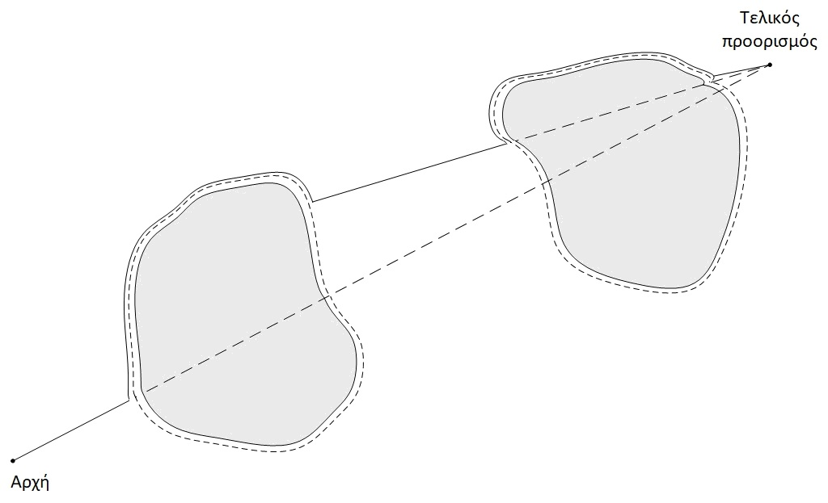

Σχήμα 4.3: Αλγόριθμος εντόμων 1

Αυτή η τεχνική είναι μη αποδοτική, όμως μπορεί να διασφαλίσει την εύρεση διαδρομής προς τον στόχο. Για την βελτίωση της απόδοσης του αλγορίθμου έχει προταθεί μια βελτιωμένη εκδοχή που μελετάται στην επόμενη παράγραφο.

### 4.5.2 Αλγόριθμος εντόμων 2

Στην βελτιωμένη εκδοχή του αλγορίθμου εντόμου το ρομποτικό όχημα μόλις εντοπιστεί εμπόδιο εκτελεί και πάλι κυκλική κίνηση η οποία όμως τερματίζεται όταν διασταυρωθεί με την γραμμή που ενώνει την αρχική με την τελική θέση. Σε εκείνο το σημείο το ρομπότ ξεκινάει την κίνηση του προς την τελική θέση.

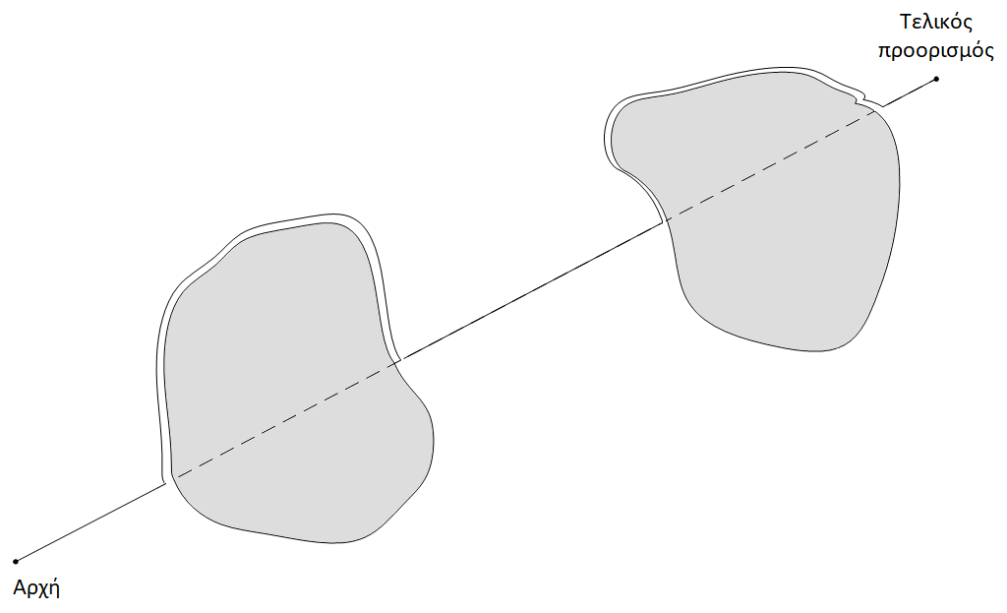

Σχήμα 4.4: Αλγόριθμος εντόμων 2

Αυτή η μέθοδος αποφυγής εμποδίων διανύει μικρότερη απόσταση από την προηγούμενη εκδοχή και είναι πιο αποτελεσματική σε ανοικτούς χώρους. Υπάρχουν όμως περιπτώσεις στις οποίες το ρομποτικό όχημα μπορεί να παγιδευτεί στο εσωτερικό εμποδίων που μοιάζουν με λαβυρίνθους.

Η απλότητα αυτών των αλγορίθμων είναι το μεγάλο τους συγκριτικό πλεονέκτημα όμως συνοδεύεται από ορισμένα σημαντικά μειονεκτήματα. Καμία από τις δύο εκδοχές του αλγορίθμου δεν λαμβάνει υπόψιν την κινηματική του ρομπότ το οποίο θέτει περιορισμούς στη κίνηση για τα μη πανκατευθυντικά ρομποτικά οχήματα. Επιπλέον κατά τη λήψη αποφάσεων λαμβάνονται υπόψιν μόνο οι πιο πρόσφατες πληροφορίες από τους αισθητήρες, επομένως η παρουσία θορύβου κατά τη λήψη πληροφοριών μπορεί να επηρεάσει τη λειτουργία του αλγορίθμου. (14)

## 4.6 Μέθοδος ιστογράμματος πεδίου διανυσμάτων

Η μέθοδος ιστογράμματος πεδίου διανυσμάτων επιτρέπει την αποφυγή εμποδίων σε πραγματικό χρόνο ενώ παράλληλα το ρομποτικό όχημα κατευθύνεται προς τον προορισμό. Η συγκεκριμένη μέθοδος χρησιμοποιεί ένα δυσδιάστατο καρτεσιανό ιστόγραμμα για να μοντελοποιήσει το περιβάλλον του ρομποτικού οχήματος. Αυτό το μοντέλο του περιβάλλοντος χώρου ανανεώνεται διαρκώς από τα δεδομένα που λαμβάνουν οι αισθητήρες.

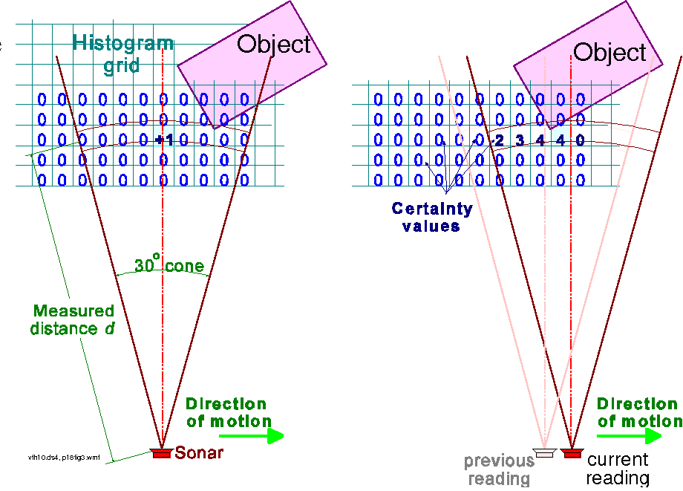

Σχήμα 4.5: Δυσδιάστατο καρτεσιανό ιστόγραμμα

Ο αλγόριθμος λειτουργεί σε δύο στάδια για να παράγει τη διεύθυνση στην οποία θα πρέπει να κινηθεί το ρομποτικό όχημα. Στο πρώτο βήμα ένα υποσύνολο του δυσδιάστατου ιστογράμματος θεωρείται ότι αποτελεί τον στιγμιαίο περιβάλλοντα χώρο του οχήματος. Χρησιμοποιώντας τις τιμές από αυτό το υποσύνολο σχηματίζεται ένα πολικό ιστόγραμμα. Κάθε τμήμα του πολικού ιστογράμματος περιέχει μια τιμή που αντιπροσωπεύει την πυκνότητα εμποδίων προς αυτή την κατεύθυνση. Στο δεύτερο τμήμα του αλγορίθμου επιλέγοντας το τμήμα του πολικού ιστογράμματος με την μικρότερη πυκνότητα εμποδίων επιλέγεται η κατεύθυνση του ρομποτικού οχήματος.

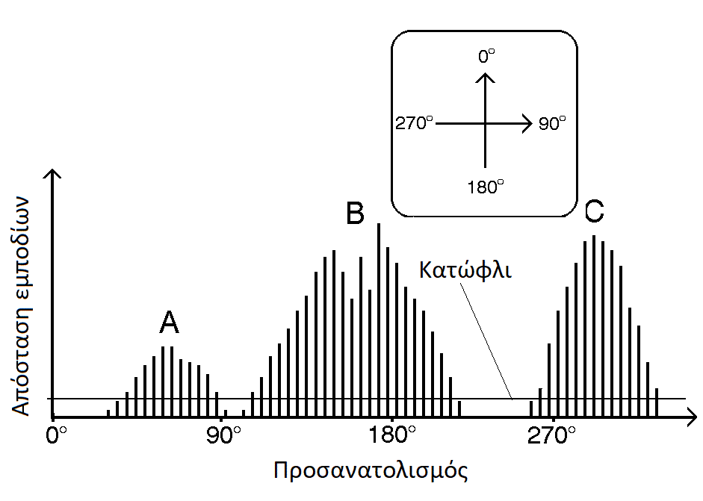

Σχήμα 4.6: Πολικό ιστόγραμμα

Παρατηρώντας το πολικό ιστόγραμμα στο σχήμα 4.6. Διακρίνουμε κορυφές και κοιλάδες. Οι κορυφές είναι σημεία με μεγάλη πυκνότητα δηλαδή θέσεις στις οποίες υπάρχει κάποιο εμπόδιο. Με τη βοήθεια του πολικού ιστογράμματος ο αλγόριθμος διακρίνει όλες τις “κοιλάδες”, δηλαδή τους διαδρόμους από τους οποίους θα μπορούσε να διέλθει το ρομποτικό όχημα, και τις χαρακτηρίζει ως πιθανά περάσματα. Αν υπάρχουν πολλά διαδοχικά τμήματα με τιμές κάτω από ένα προκαθορισμένο κατώφλι, τότε αυτή η περιοχή θεωρείται κοιλάδα. Η τιμή του κατωφλιού καθορίζεται από τις διαστάσεις του ρομποτικού οχήματος, από την ταχύτητα κίνησης αλλά και από την απόσταση που πρέπει να διατηρείται από τα εμπόδια. Αν η τιμή του κατωφλιού είναι πολύ μεγάλη υπάρχει πιθανότητα το όχημα να βρεθεί πολύ κοντά σε κάποιο εμπόδιο ή ακόμα και να υπάρξει σύγκρουση. Αντιθέτως αν η τιμή του κατωφλιού είναι πολύ μικρή ο αλγόριθμος μπορεί να μην αναγνωρίσει ορισμένες πιθανές διαδρομές.

Η επιλογή του μονοπατιού που θα επιλεγεί από τον αλγόριθμο εξαρτάται από τον υπολογισμό μιας συνάρτηση κόστους. Το κόστος κάθε πιθανής διαδρομής εξαρτάται από την θέση του οχήματος σε σχέση με τον τελικό στόχο αλλά και από την διαφορά του τωρινού προσανατολισμού και του προσανατολισμού της υποψήφιας διαδρομής.

Αυτή η μέθοδος αποφυγής εμποδίων ελαχιστοποιεί την επιρροή του θορύβου και των λανθασμένων μετρήσεων από τους αισθητήρες καθώς υπολογίζεται ένας μέσος όρος των μετρήσεων ο οποίος υφίσταται περεταίρω επεξεργασία. Επιπλέον το ρομποτικό όχημα εμφανίζει σταθερότητα όταν κινείται σε περιορισμένο χώρο διότι το ιστόγραμμα δεν αλλάζει πολύ από μέτρηση σε μέτρηση. Η συγκεκριμένη μέθοδος δεν επιτρέπει στο όχημα να παγιδευτεί σε τοπικά μέγιστα ή ελάχιστα καθώς επιλέγεται η βέλτιστη διαδρομή ακόμα και αν αυτή οδηγεί μακριά από το στόχο.

## 4.7 Μέθοδος φυσαλίδας

Η μέθοδος αυτή συνδυάζει την αποφυγή εμποδίων με το σχεδιασμό διαδρομής. Αρχικά ορίζεται μια «φυσαλίδα» μέσα στην οποία περιέχεται ο μέγιστος διαθέσιμος κενός χώρος σε κάθε κατεύθυνση γύρω από το ρομποτικό όχημα . Το μέγεθος της φυσαλίδας καθορίζεται λαμβάνοντας υπόψιν την γεωμετρία του οχήματος καθώς και τις πληροφορίες που παρέχουν οι αισθητήρες. Όταν εντοπίζεται κάποιο εμπόδιο, λειτουργεί σαν μια δύναμη που συμπιέζει την φυσαλίδα, μειώνοντας έτσι τον κενό χώρο στο εσωτερικό και αυξάνοντας την πίεση. Ο στόχος του αλγορίθμου είναι να εντοπίσει το επόμενο βήμα έτσι ώστε να ελαχιστοποιείται η πίεση στη φυσαλίδα. Εξορισμού στο εσωτερικό των φυσαλίδων δεν υπάρχουν εμπόδια άρα για να διασφαλιστεί ότι στη διαδρομή δεν υπάρχουν εμπόδια, το ρομποτικό όχημα θα πρέπει να κινείται διαρκώς εντός των φυσαλίδων που επικαλύπτονται. (15)

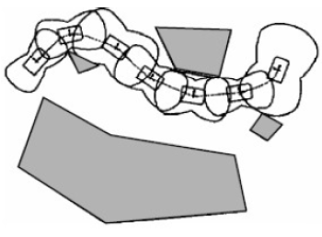

Σχήμα 4.7: Μέθοδος φυσαλίδας

Ένα μεγάλο πλεονέκτημα αυτής της μεθόδου είναι το γεγονός ότι μπορεί να ληφθεί υπόψιν το ακριβές σχήμα του ρομποτικού οχήματος κατά τον σχεδιασμό της φυσαλίδας. Είναι σημαντικό να αναφερθεί ότι όσο πιο σύνθετο είναι το σχήμα της φυσαλίδας έτσι ώστε να ταυτίζεται με αυτό το οχήματος, τόσο πιο περίπλοκος γίνεται ο υπολογισμός της πίεσης και της επόμενης θέσης της φυσαλίδας. Από την άλλη μεριά ένα σοβαρό μειονέκτημα αυτής της μεθόδου είναι η προαπαιτούμενη γνώση για το περιβάλλον έτσι ώστε να υπολογιστεί μια πρώτη προσέγγιση για την φυσαλίδα σε κάθε βήμα.

## 4.8 Μέθοδος δυναμικών πεδίων

Η μέθοδος των δυναμικών πεδίων αντιμετωπίζει την αποφυγή των εμποδίων σαν ένα κομμάτι του αλγορίθμου που λαμβάνει τις αποφάσεις για τον σχεδιασμό της διαδρομής. Η συγκεκριμένη μέθοδος βασίζεται σε μια πολύ απλή αρχή, το ρομποτικό όχημα θεωρείται σαν ένα σωματίδιο που κινείται σε ένα πεδίο δυναμικού που παράγεται από τον τελικό στόχο και τα ενδιάμεσα εμπόδια. Ο στόχος παράγει ένα ελκτικό δυναμικό και τα εμπόδια που υπάρχουν στον χώρο παράγουν ένα απωστικό δυναμικό. Το ρομποτικό όχημα καθώς κινείται στον χώρο όπου υπάρχει το πεδίο υφίσταται δυνάμεις λόγω της επίδρασης του ελκτικού και του απωστικού δυναμικού, οι οποίες το οδηγούν προς τον στόχο ενώ ταυτόχρονα το απομακρύνουν από τα εμπόδια. (16)

### 4.8.1 Συμβάσεις της μεθόδου

Στη προσέγγιση που χρησιμοποιείται στη συγκεκριμένη μέθοδο το ρομποτικό όχημα θεωρείται σαν ένα θετικό φορτίο, κάθε ενδιάμεσο εμπόδιο σαν ένα επίσης θετικό φορτίο και ο τελικός προορισμός σαν ένα αρνητικό φορτίο. Με βάση τα παραπάνω το θετικό φορτίο του ρομποτικού οχήματος δέχεται δυνάμεις από τις δυναμικές γραμμές που βρίσκονται στο χώρο και το οδηγούν στον τελικό στόχο, το αρνητικό φορτίο. Τα ενδιάμεσα εμπόδια θεωρούνται θετικά φορτισμένα και απωθούν το ρομποτικό όχημα καθώς κατευθύνεται προς τον στόχο του. Επιπλέον το ελκτικό δυναμικό στον τελικό στόχο επιλέγεται να είναι μηδέν και να αυξάνεται μακριά από τον στόχο. Το απωστικό φορτίο πολύ κοντά στα εμπόδια επιλέγεται να τείνει στο άπειρο και να μειώνεται όσο μεγαλώνει η απόσταση από το εμπόδιο.

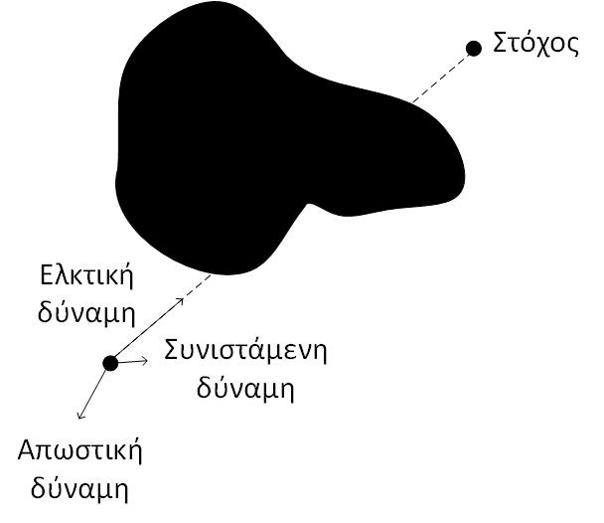

Σχήμα 4.8: Μέθοδος δυναμικών πεδίων

Ακολουθώντας και πάλι την αναλογία του σωματιδίου που κινείται σε χώρο όπου υπάρχουν δυναμικά, η ταχύτητα που ρομποτικού οχήματος θα πρέπει να μειώνεται καθώς το ρομποτικό όχημα πλησιάζει τον στόχο. Η δύναμη που ελκύει το ρομποτικό όχημα προς το στόχο εμφανίζει γραμμική συσχέτιση με την απόσταση. Με αυτόν τον τρόπο, όταν το ρομποτικό όχημα είναι μακριά από τον στόχο θα κινείται με μεγάλη ταχύτητα για να τον προσεγγίσει και καθώς πλησιάζει προς την τελική θέση θα μειώνεται η ταχύτητα του. Συνεπώς καθώς το ρομποτικό όχημα θα συγκλίνει στην τελική θέση θα κινείται με χαμηλή ταχύτητα με αποτέλεσμα να μειώνεται η πιθανότητα να προσπεράσει την τελική θέση.

### 4.8.2 Λειτουργία της μεθόδου

Το απωστικό δυναμικό υφίσταται για να διασφαλίζει ότι το ρομποτικό όχημα θα διατηρεί ασφαλή απόσταση από τα εμπόδια. Η δύναμη που ασκείται στο ρομπότ είναι σαφώς μεγαλύτερη όσο πιο κοντά βρίσκεται στο εμπόδιο και μειώνεται καθώς απομακρύνεται. Οι απωστικές δυνάμεις από όλα τα εμπόδια περιορίζονται σε μια λογική απόσταση γύρω από το εμπόδιο και δεν συνεχίζουν να επηρεάζουν το ρομποτικό όχημα σε όλο τον χώρο.

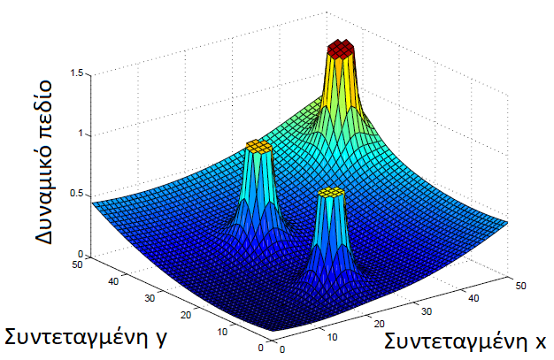

Σχήμα 4.9: Δυναμικό πεδίο στο χώρο

Το αποτέλεσμα ενός χώρου με τρία εμπόδια τοποθετημένα σε τυχαίες θέσεις μπορεί να απεικονιστεί σε μια τρισδιάστατη αναπαράσταση έτσι ώστε να γίνει καλύτερα αντιληπτή η έννοια των δυναμικών που συνυπάρχουν. Στο σχήμα 4.9 παρατηρούμε ότι το επίπεδο διαθέτει μια κλίση που, από κάθε σημείο, οδηγεί το ρομποτικό όχημα προς τον στόχο που βρίσκεται στο σημείο (0,0,0). Επιπλέον στα σημεία που υπάρχουν τοποθετημένα τα εμπόδια υπάρχει ένα απωστικό δυναμικό που δεν θα επέτρεπε στο ρομποτικό όχημα να περάσει από κοντινή απόσταση.

Η συγκεκριμένη μέθοδος μπορεί να εφαρμοστεί με μεγάλη επιτυχία σε γνωστό περιβάλλον όπου είναι καταγεγραμμένες οι θέσεις των εμποδίων και, σε τέτοιες περιπτώσεις, το δυναμικό μπορεί να υπολογιστεί εκ των προτέρων. Επιπλέον η μέθοδος αυτή μπορεί να χρησιμοποιηθεί σε εφαρμογές πραγματικού χρόνου όταν είναι απαραίτητη μια υλοποίηση αποφυγής εμποδίων. Σε αυτή τη περίπτωση το περιβάλλον μπορεί να προκύπτει σταδιακά με τη χρήση την αισθητήρων που υπάρχουν στο όχημα κατά τη διάρκεια της κίνησης.

### 4.8.3 Μειονεκτήματα της μεθόδου

Οι πιο απλές υλοποιήσεις αυτής της μεθόδου εμφανίζουν ορισμένα μειονεκτήματα τα οποία μπορούν να αντιμετωπιστούν με διάφορες διορθώσεις της μεθόδου. Πιο συγκεκριμένα, η μέθοδος αυτή εμφανίζει μεγάλη ευαισθησία σε τοπικά ελάχιστα όπως φαίνεται στο σχήμα 4.10. Στο αριστερό σχήμα το τοπικό ελάχιστο οφείλεται σε ένα κοίλο εμπόδιο, ενώ στο δεξιό σχήμα οφείλεται στη συμμετρικότητα των εμποδίων. Στο συγκεκριμένο σχήμα το ρομποτικό όχημα μπορεί να φτάσει σε μια θέση όπου το διάνυσμα των απωστικών δυνάμεων από τα εμπόδια θα είναι ίσο και αντίθετο από το διάνυσμα της ελκτικής δύναμης του στόχου.

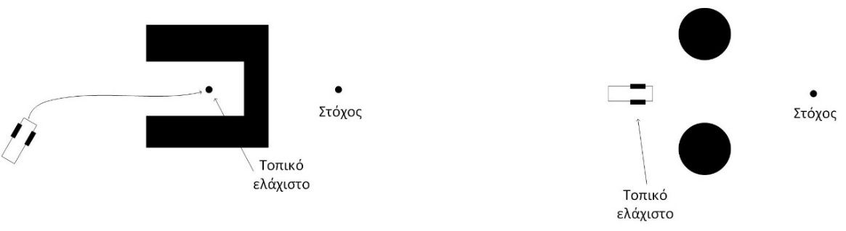

Σχήμα 4.10: Τοπικά ελάχιστα

### 4.8.4 Τροποποιήσεις της μεθόδου

Μια αποτελεσματική τροποποίηση της μεθόδου περιλαμβάνει τον συνυπολογισμό του προσανατολισμού του εμποδίου ως προς το όχημα μαζί με την απόσταση από το εμπόδιο στον υπολογισμό της απωστικής δύναμης. Αυτή η τροποποίηση προκύπτει από την παρατήρηση ότι η αντίδραση που απαιτείται όταν υπάρχει ένα εμπόδιο παράλληλα στη διεύθυνση κίνησης του ρομποτικού οχήματος δεν είναι ίδια με την αντίδραση που απαιτείται όταν εντοπισθεί εμπόδιο κάθετο στη διεύθυνση κίνησης του οχήματος. Σε μια άλλη προέκταση αυτής της μεθόδου προτείνεται να αγνοηθούν τα εμπόδια που δεν επηρεάζουν σημαντικά την ταχύτητα του οχήματος, όπως για παράδειγμα εμπόδια που βρίσκονται πίσω από το ρομποτικό όχημα.

### 4.8.5 Υλοποίηση της μεθόδου

Στη συγκεκριμένη υλοποίηση εφαρμόστηκε η μέθοδος των δυναμικών πεδίων με ορισμένες τροποποιήσεις με βάση τις ανάγκες και τις δυνατότητες του υλικού που χρησιμοποιήθηκε. Το ρομποτικό όχημα κινείται σε άγνωστο περιβάλλον για το οποίο δεν έχει καμία πληροφορία εκ των προτέρων. Επιπλέον ο τελικός προορισμός του ρομποτικού οχήματος καθορίζεται κατά την αρχικοποίηση των μεταβλητών στον κώδικα του Arduino.

Κατά την αρχικοποίηση των μεταβλητών ορίζονται δυο κατώφλια που αντιστοιχούν σε αποστάσεις από εμπόδια τα οποία καθορίζουν την συμπεριφορά του ρομποτικού οχήματος. Αρχικά, το μικρότερο από τα δύο κατώφλια καθορίζει την απόσταση στην οποία αν εντοπισθεί εμπόδιο το όχημα θα σταματήσει αμέσως προκειμένου να αποφευχθεί μια ενδεχόμενη σύγκρουση. Ο στόχος του αλγορίθμου είναι να αποφευχθεί μια τέτοια κατάσταση και προς αυτή τη κατεύθυνση υπάρχει το δεύτερο κατώφλι. Όταν η απόσταση του ρομποτικού οχήματος από τα εμπόδια που υπάρχουν μπροστά του στο χώρου κυμαίνεται μεταξύ των δύο κατωφλίων τότε επιδρούν πάνω στο όχημα οι απωστικές δυνάμεις των εμποδίων και η ελκτική δύναμη του τελικού προορισμού. Τέλος όταν η απόσταση που ανιχνεύεται από τους αισθητήρες είναι μεγαλύτερη από το ανώτερο κατώφλι τότε μόνο η ελκτική δύναμη του προορισμού επιδρά στο όχημα.

Όπως αναφέρθηκε στο 3ο κεφάλαιο της παρούσας εργασίας ο έλεγχος του ρομποτικού οχήματος γίνεται μέσω του προσανατολισμού που χρησιμοποιείται ως είσοδος στον ελεγκτή PID. Πιο συγκεκριμένα όσο το ρομποτικό όχημα είναι επαρκώς μακριά από οποιοδήποτε εμπόδιο και η μόνη δύναμη που επιδρά πάνω του είναι η ελκτική δύναμη του προορισμού, τότε ο προσανατολισμός που χρησιμοποιείται σαν είσοδος στον ελεγκτή προκύπτει από τον υπολογισμό της γωνίας μεταξύ της τωρινής θέσης και του προορισμού. Η είσοδος του ελεγκτή PID περιγράφεται από την εξίσωση 4.6.

|  |  |
| --- | --- |
| $$Input= φ_{G}-φ_{C}$$ | (4.6) |

Όταν η απόσταση που επιστρέφει ο αισθητήρας υπερήχων είναι μικρότερη από το πρώτο κατώφλι αλλά όχι μικρότερη από το δεύτερο κατώφλι, τότε το ρομποτικό όχημα βρίσκεται υπό την επίδραση τόσο των ελκτικών δυνάμεων από τον προορισμό αλλά και των απωστικών δυνάμεων των εμποδίων. Η είσοδος του ελεγκτή PID σε αυτή τη περίπτωση υπολογίζεται από την εξίσωση 4.7.

|  |  |
| --- | --- |
| $$Input= \frac{x∙\left(φ_{G}-φ_{C}\right)+(K_{1}-x)∙(φ_{G}-φ_{C}±90) }{K_{1}}$$ | (4.7) |

Στις εξισώσεις 4.6 και 4.7 η μεταβλητή x αντιπροσωπεύει την απόσταση που επιστρέφουν οι αισθητήρες, η σταθερά Κ1 αντιπροσωπεύει το μεγαλύτερο από τα δύο κατώφλια, η γωνία φG αντιπροσωπεύει τον προσανατολισμό στον οποίο βρίσκεται ο προορισμός και η γωνία φC αντιπροσωπεύει τον τωρινό προσανατολισμό του οχήματος.

# 5Ο Κεφάλαιο

ΥΛΟΠΟΙΗΣΗ ΣΕΝΑΡΙΩΝ ΠΛΟΗΓΗΣΗΣ

Μετά την υλοποίηση της πλατφόρμας έγιναν δοκιμές για να δοκιμαστεί η λειτουργία του αλγορίθμου και η απόδοση του σε διαφορετικές συνθήκες .Η δοκιμή του ρομποτικού οχήματος έγινε σε 3 διαφορετικά  περιβάλλοντα με διαφορετικό αριθμό εμποδίων κάθε φορά. Επιπλέον, έγινε σύγκριση μεταξύ διαφορετικών τιμών για ορισμένες παραμέτρους που καθορίζουν την συμπεριφορά του οχήματος.

## 5.1 Περιβάλλον

Τα σενάρια που υλοποιήθηκαν έγιναν όλα σε λείο και επίπεδο έδαφος που δεν παρουσιάζει καμία ανωμαλία σε οποιοδήποτε σημείο του. Επιπλέον στον χώρο που κινείται το ρομποτικό όχημα δεν υπάρχει καμία αλληλεπίδραση μεταξύ των τειχών και του οχήματος και η αποφυγή των εμποδίων γίνεται με βάση τα τεχνητά εμπόδια που υπάρχουν στην πορεία του οχήματος.

Για τις δοκιμές που υλοποιήθηκαν χρησιμοποιήθηκαν τρία διαφορετικά περιβάλλοντα. Στην πρώτη εκδοχή δεν υπήρχαν εμπόδια στον χώρο και το ρομποτικό όχημα έπρεπε να φτάσει στον προορισμό. Στην δεύτερη εκδοχή υπήρχε ένα εμπόδιο στον χώρο και το ρομποτικό όχημα έπρεπε να το ξεπεράσει για να φτάσει στον τελικό προορισμό. Στην τρίτη εκδοχή υπήρχαν δύο εμπόδια στο περιβάλλον και το ρομποτικό όχημα έπρεπε να τα ξεπεράσει προκειμένου να καταλήξει στον προορισμό.

## 5.2 Παράμετροι

Για την βελτιστοποίηση του ρομποτικού οχήματος υπάρχουν ορισμένες παράμετροι που μπορούν να μεταβληθούν για αλλάξει η συμπεριφορά του ρομποτικού οχήματος. Στη συγκεκριμένη υλοποίηση οι μεταβλητές που χρησιμοποιήθηκαν για αυτό το σκοπό είναι οι αποστάσεις των δύο κατωφλιών, η απόσταση που πρέπει να έχει το ρομποτικό όχημα από τον τελικό προορισμό και η ταχύτητα με την οποία κινείται το ρομποτικό όχημα.

### 5.2.1 Κατώφλι αποφυγής εμποδίων

Το κατώφλι αποφυγής εμποδίων ορίζει την απόσταση στην οποία το όχημα αντιδρά στην ύπαρξη εμποδίων στην πορεία του. Πιο συγκεκριμένα, από τη σιτγμή που ο αισθητήρας υπερήχων εντοπίσει κάποιο εμπόδιο σε απόσταση μικρότερη από αυτή που ορίζεται από αυτό το κατώφλι, τότε ξεκινά να επιδρά πάνω στο ρομποτικό όχημα η απωστική δύναμη από το εμπόδιο. Όσο μειώνεται η απόσταση από το εμπόδιο, τόσο ισχυρότερη γίνεται αυτή η δύναμη και υπερισχύει της δύναμης που ελκύει το ρομποτικό όχημα προς τον τελικό προορισμό.

Η τιμή που επιλέχθηκε για το συγκεκριμένο κατώφλι είναι τα 120 εκατοστά. Έγιναν επίσης δοκιμές με τιμές κατωφλιού αποφυγής εμποδίων με τιμές 80 και 100 εκατοστά. Σύμφωνα με την εξίσωση 4.7 του προηγούμενου κεφαλαίου το κατώφλι αυτό λειτουργεί ως συντελεστής βαρύτητας κατά τον υπολογισμό του εισόδου του ελεγκτή PID. Οι μεγαλύτερες τιμές αυτής της μεταβλητής οδηγούν το ρομποτικό όχημα να αντιδρά πιο νωρίς στα εμπόδια αλλά και να αντιδρά πιο έντονα. Χρησιμοποιώντας την αναλογία της μεθόδου των δυναμικών πεδίων η συγκεκριμένη μεταβλητή αυξάνει το πεδίο των εμποδίων.

### 5.2.2 Κατώφλι ακινητοποίησης

Το κατώφλι ακινητοποίησης ορίζει την απόσταση ασφαλείας στην οποία το όχημα ακινητοποιείται για να αποφύγει την σύγκρουση με κάποιο εμπόδιο. Αν εντοπιστεί εμπόδιο σε απόσταση μικρότερη από αυτό το κατώφλι τότε το όχημα ακινητοποιείται εντελώς.

Η τιμή που επιλέχθηκε για το κατώφλι ακινητοποίησης είναι τα 30 εκατοστά, ενώ έγιναν δοκιμές με τιμές 20 και 40 εκατοστά. Η τιμή των 20 εκατοστών αποδείχθηκε πολύ μικρή για να ακινητοποιηθεί το ρομπότ στις περισσότερες ταχύτητες που χρησιμοποιήθηκαν και η τιμή των 40 εκατοστών είχε ως αποτέλεσμα την ακινητοποίηση του ρομπότ σε περιπτώσεις που θα μπορούσε να αποφευχθεί το εμπόδιο με ασφάλεια. Επομένως η τελική επιλογή ήταν η τιμή των 30 εκατοστών που συνδυάζει την ασφάλεια αλλά και την αποφυγή των εσφαλμένων θετικών αποτελεσμάτων.

### 5.2.3 Απόσταση τερματισμού

Η απόσταση τερματισμού καθορίζει την απόσταση από τον τελικό στόχο στην οποία θα πρέπει να βρεθεί το ρομποτικό όχημα προκειμένου να τερματίσει την εκτέλεση του κώδικα. Η απόσταση αυτή αναφέρεται στην καρτεσιανή απόσταση μεταξύ των συντεταγμένων της τωρινής θέσης του ρομπότ και του τελικού προορισμού.

Για τη συγκεκριμένη μεταβλητή επιλέχθηκε απόσταση των 25 εκατοστών, ενώ δοκιμάστηκαν και αποστάσεις 10 και 15 εκατοστών. Οι τιμές των 10 και των 15 εκατοστών αποδείχθηκαν μικρές καθώς υπήρχαν πολλά σενάρια στα οποία το ρομποτικό όχημα απέφευγε επιτυχώς τα εμπόδια χωρίς όμως να καταφέρνει να συγκλίνει στην τελική θέση και να περιστρέφεται γύρω από αυτήν. Η τιμή των 25 εκατοστών δεν παρουσίασε πρόβλημα στη σύγκλιση σε κανένα σενάριο και, αναλογικά με τις διαστάσεις του ρομπότ, η τελική θέση του οχήματος ήταν πολύ κοντά στο πραγματικό τελικό σημείο.

### 5.2.4 Ταχύτητα οχήματος

Η μέγιστη ταχύτητα του οχήματος καθορίζεται από την μέση ταχύτητα που έχει καθοριστεί σε συνδυασμό με την έξοδο του ελεγκτή PID. Οι τιμές που μπορεί να πάρει έχουν εύρος από 0 έως 255 και μεταφέρεται στους κινητήρες μέσω της διαμόρφωσης PWM.

Η τιμή που χρησιμοποιήθηκε για την μέση ταχύτητα είναι 100 και η έξοδος του ελεγκτή PID μπορεί να πάρει τιμές από -100 έως 100. Έτσι η μέγιστη ταχύτητα που μπορεί να αποσταλεί στον κινητήρα είναι 200 και η ελάχιστη τιμή είναι 0. Η ταχύτητα αυτή επιλέχθηκε με γνώμονα την απόσταση που χρειάζεται το ρομποτικό όχημα για να ακινητοποιηθεί αλλά και τη συμπεριφορά του ρομπότ κατά την αποφυγή των εμποδίων. Πιο συγκεκριμένα, όταν χρησιμοποιήθηκε μεγαλύτερη ταχύτητα το ρομπότ έτεινε να διαγράφει μικρό τόξο γύρω από το εμπόδιο με αποτέλεσμα να μην ολοκληρώνει την αποφυγή του εμποδίου. Επιπλέον, οι χαμηλότερες ταχύτητες αυξάνουν την ελεγξιμότητα του ρομπότ και περιορίζουν τις ταλαντώσεις γύρω από τον επιθυμητό προορισμό.

## 5.3 Σενάρια πλοήγησης

Οι παραπάνω παράμετροι επιλέχθηκαν μετά από πολλές δοκιμές στα σενάρια που περιγράφονται αναλυτικά σε αυτή τη παράγραφο. Τα σενάρια που περιγράφονται είναι ενδεικτικά και για κάθε ένα που περιγράφεται υλοποιήθηκαν πολλές παραλλαγές του με μικρές διαφορές στην θέση, την γωνία ή την απόσταση των εμποδίων. Με βάση την συμπεριφορά του ρομποτικού οχήματος σε αυτά τα σενάρια επιλέχθηκαν οι τιμές που αναφέρθηκαν νωρίτερα.

### 5.3.1 Σενάριο 1

Το ρομποτικό όχημα κινείται σε χώρο όπου δεν υπάρχουν εμπόδια και καλείται να κινηθεί προς τον τελικό προορισμό. Το τελικό σημείο βρίσκεται νότια του σημείου εκκίνησης σε απόσταση 350 εκατοστών στον άξονα y.

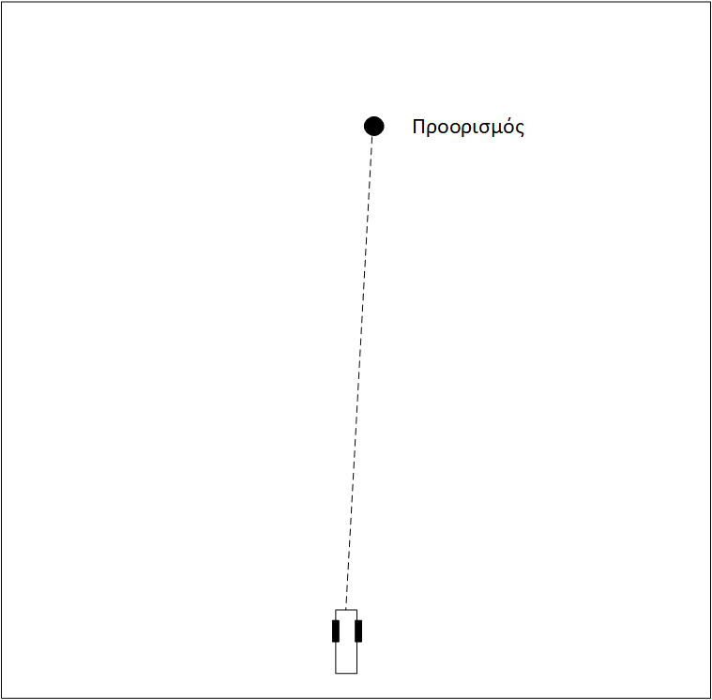

Σχήμα 5.1 : Περιβάλλον σεναρίου 1

Στο συγκεκριμένο σενάριο δεν υπάρχει κάποιο εμπόδιο στην πορεία του ρομποτικού οχήματος προς τον τελικό προορισμό. Συνεπώς το ρομπότ διαγράφει ευθεία πορεία προς τον προορισμό χωρίς να αποκλίνει από την πορεία του.

### 5.3.2 Σενάριο 2

Το ρομποτικό όχημα κινείται σε χώρο όπου υπάρχει ένα εμπόδια και καλείται να κινηθεί προς τον τελικό προορισμό. Το τελικό σημείο βρίσκεται νότια του σημείου εκκίνησης σε απόσταση 350 εκατοστών στον άξονα y.

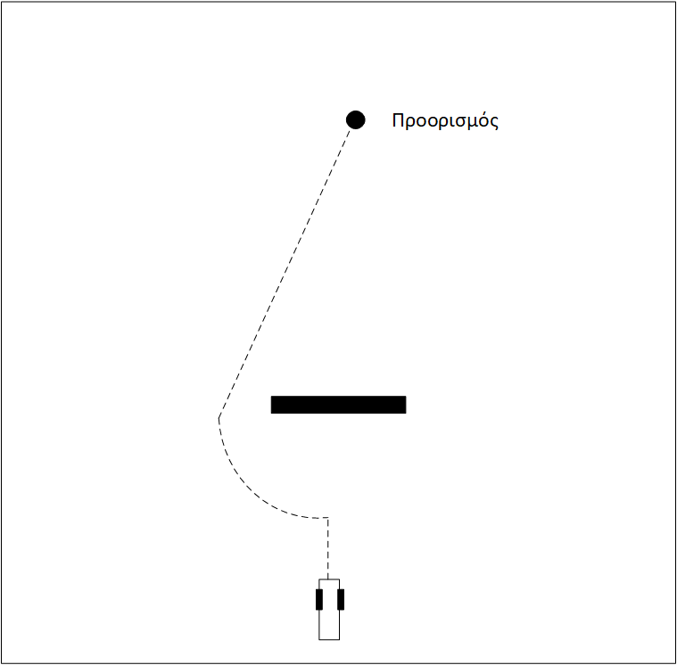

Σχήμα 5.2 : Περιβάλλον σεναρίου 1

Το ρομποτικό όχημα ξεκινάει την κίνηση του και καθώς πλησιάζει στο εμπόδιο ξεκινάει να αλλάζει πορεία σύμφωνα με την συμπεριφορά αποφυγής εμποδίων που έχει οριστεί στον κώδικα. Η επίδραση της απωστικής δύναμης λόγω του εμποδίου ξεκινάει να ασκείται στο όχημα όταν βρεθεί σε απόσταση 120 εκατοστών από το εμπόδιο. Στο σχήμα 5.. 1 φαίνεται ότι καθώς το ρομποτικό όχημα βρίσκεται σε απόσταση μικρότερη των 100 εκατοστών η απωστική δύναμη αλλάζει την πορεία του οχήματος έτσι ώστε να ολοκληρωθεί η αποφυγή του εμποδίου. Στη συνέχεια στο σχήμα 5.. 2 ο αισθητήρας υπερήχων δεν εντοπίζει κανένα εμπόδιο στη διαδρομή του οχήματος με αποτέλεσμα το όχημα να κινηθεί προς τον τελικό προορισμό. Στο σχήμα 5.. 3 το ρομποτικό όχημα έχει φτάσει πλέον στον προορισμό του.

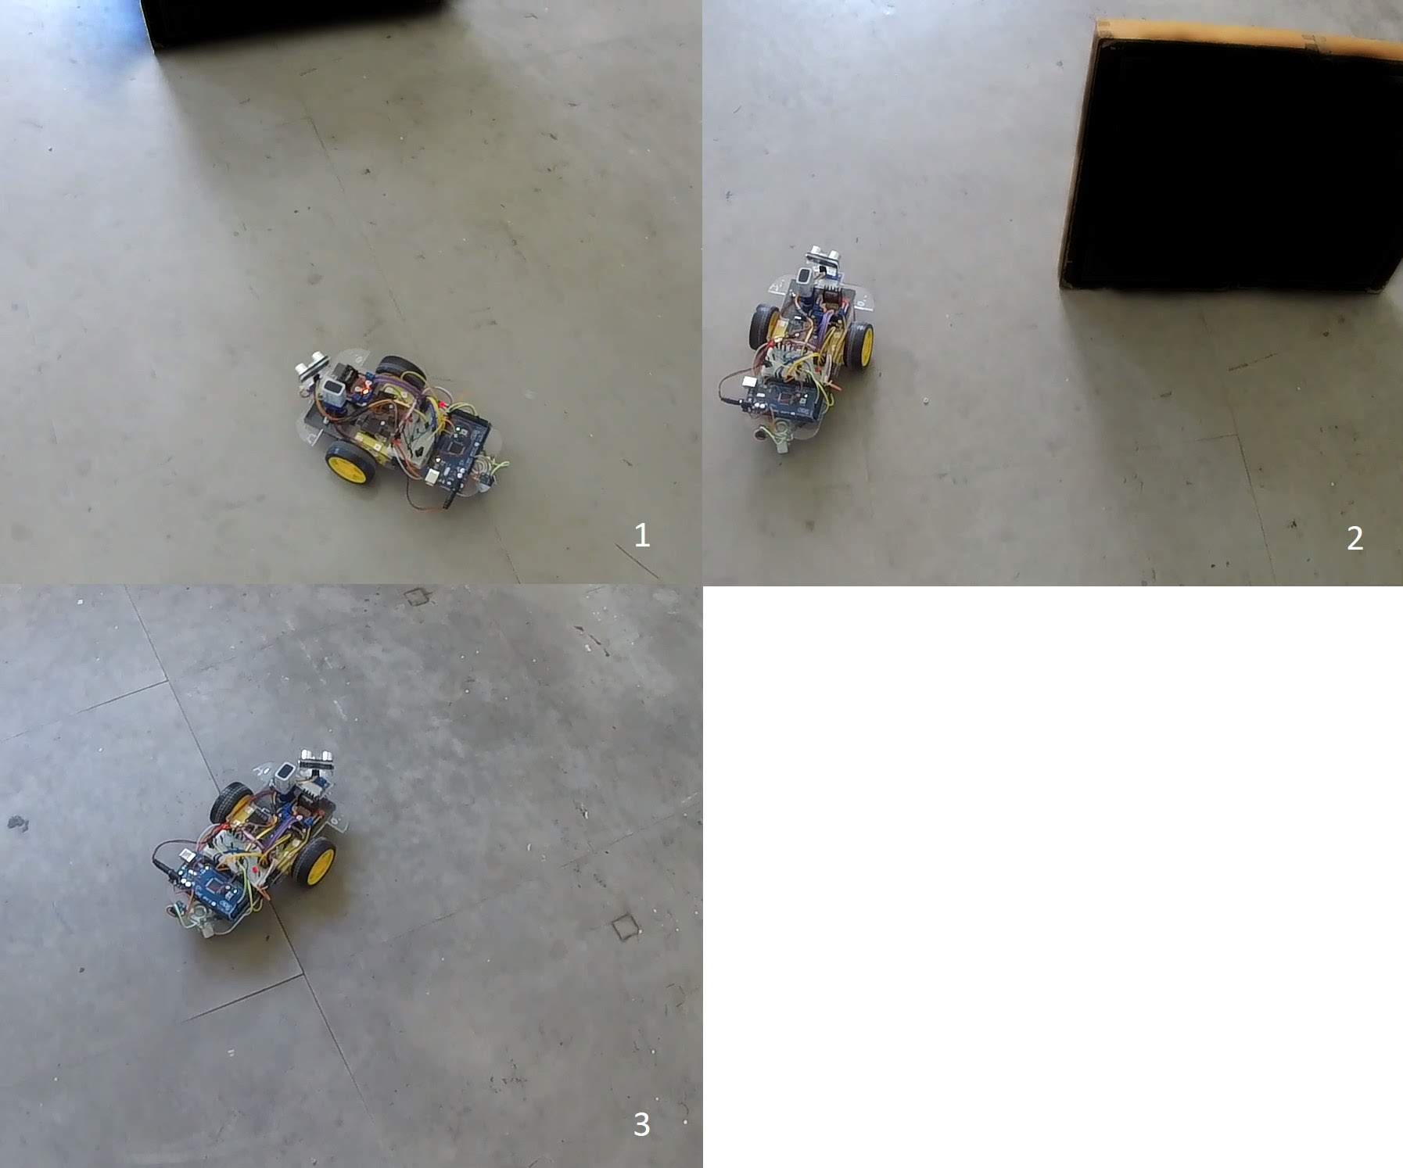

Σχήμα 5.3 : Σενάριο 2

### 5.3.3 Σενάριο 3

Το ρομποτικό όχημα κινείται σε χώρο όπου υπάρχουν δύο εμπόδια, διαδοχικά τοποθετημένα, και καλείται να κινηθεί προς τον τελικό προορισμό. Το τελικό σημείο βρίσκεται νότια του σημείου εκκίνησης σε απόσταση 350 εκατοστών στον άξονα y.

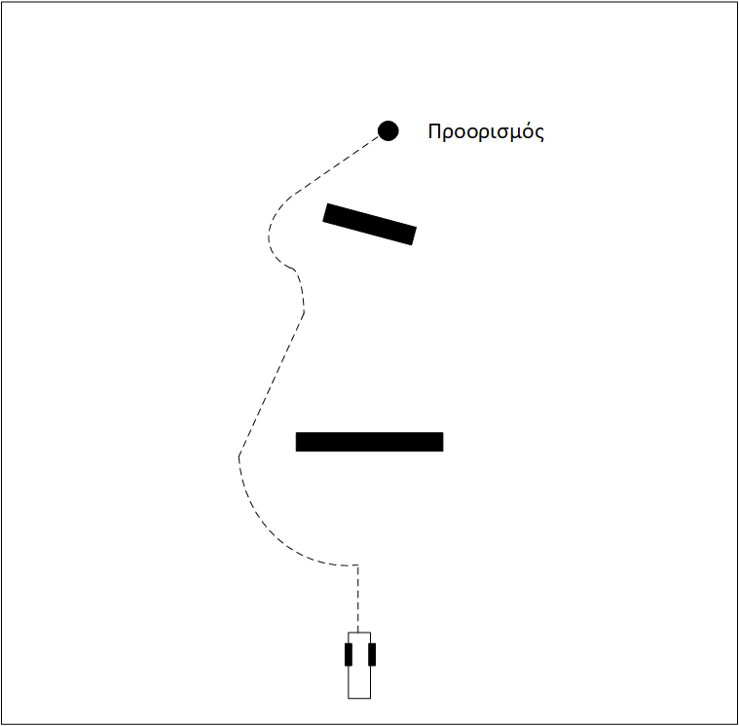

Σχήμα 5.4 : Περιβάλλον σεναρίου 3

Το ρομποτικό όχημα ξεκινάει την κίνηση του και καθώς πλησιάζει στο πρώτο εμπόδιο ξεκινάει να αλλάζει πορεία σύμφωνα με την συμπεριφορά αποφυγής εμποδίων που έχει οριστεί στον κώδικα. Η επίδραση της απωστικής δύναμης λόγω του εμποδίου ξεκινάει να ασκείται στο όχημα όταν βρεθεί σε απόσταση 120 εκατοστών από το εμπόδιο. Στο σχήμα 5.. 1 φαίνεται ότι καθώς το ρομποτικό όχημα βρίσκεται σε απόσταση μικρότερη των 100 εκατοστών η απωστική δύναμη αλλάζει την πορεία του οχήματος έτσι ώστε να ολοκληρωθεί η αποφυγή του εμποδίου. Στη συνέχεια στο σχήμα 5.. 2 ο αισθητήρας υπερήχων δεν εντοπίζει κανένα εμπόδιο σε κοντινή απόσταση από το όχημα με αποτέλεσμα το όχημα να κινηθεί προς τον τελικό προορισμό. Στο σχήμα 5.. 3 ο αισθητήρας υπερήχων εντοπίζει το δεύτερο εμπόδιο του σεναρίου και εκτρέπεται της πορείας του για να το αποφύγει. Στο σχήμα 5.. 4 το ρομποτικό όχημα έχει φτάσει πλέον στον προορισμό του.

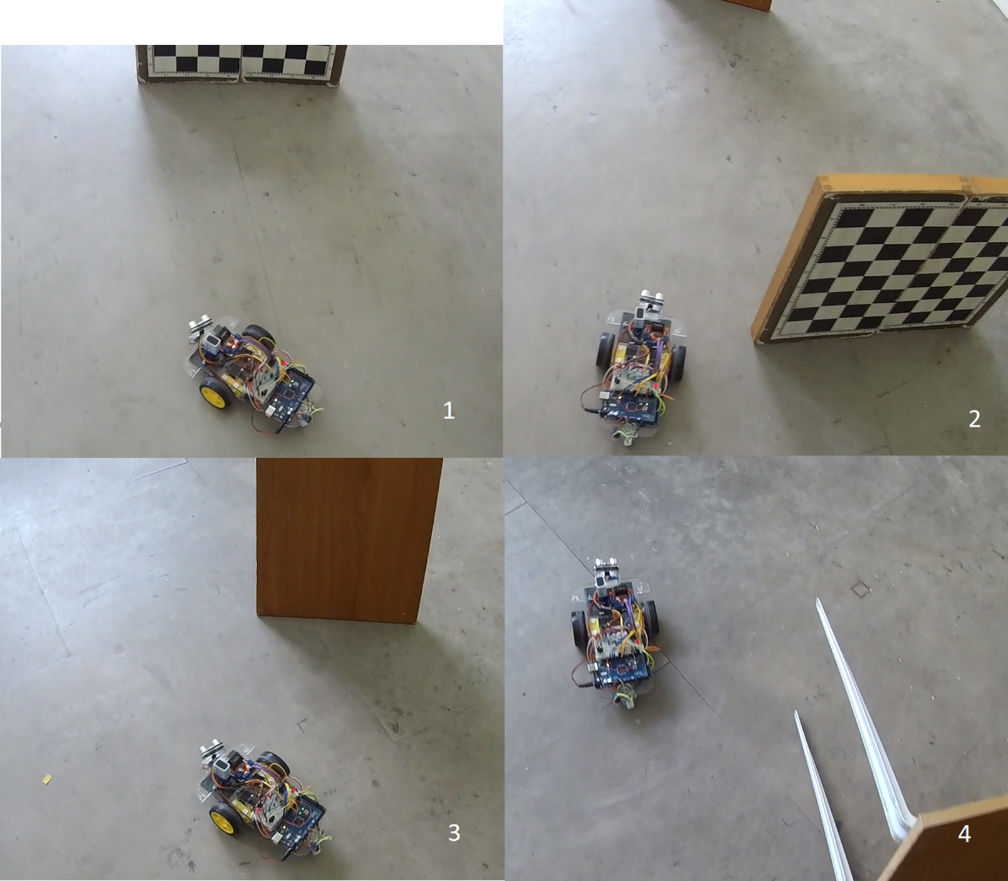

Σχήμα 5.5 : Σενάριο 3

5.3.4 Σύνοψη σεναρίων

Σε όλα τα σενάρια χρησιμοποιήθηκε το ίδιο τελικό σημείο έτσι ώστε να συγκριθεί η απόκλιση μεταξύ των τελικών θέσεων. Στο σχήμα 5.. φαίνονται τα στιγμιότυπα με τις τελικές θέσεις του ρομποτικού οχήματος σε κάθε σενάριο. Παρατηρούμε ότι και στις τρεις περιπτώσεις οι τελικές θέσεις με πολύ μικρές αποκλίσεις, επομένως το ρομπότ έχει καλή επαναληψιμότητα και προσεγγίζει τον στόχο με καλή ακρίβεια.

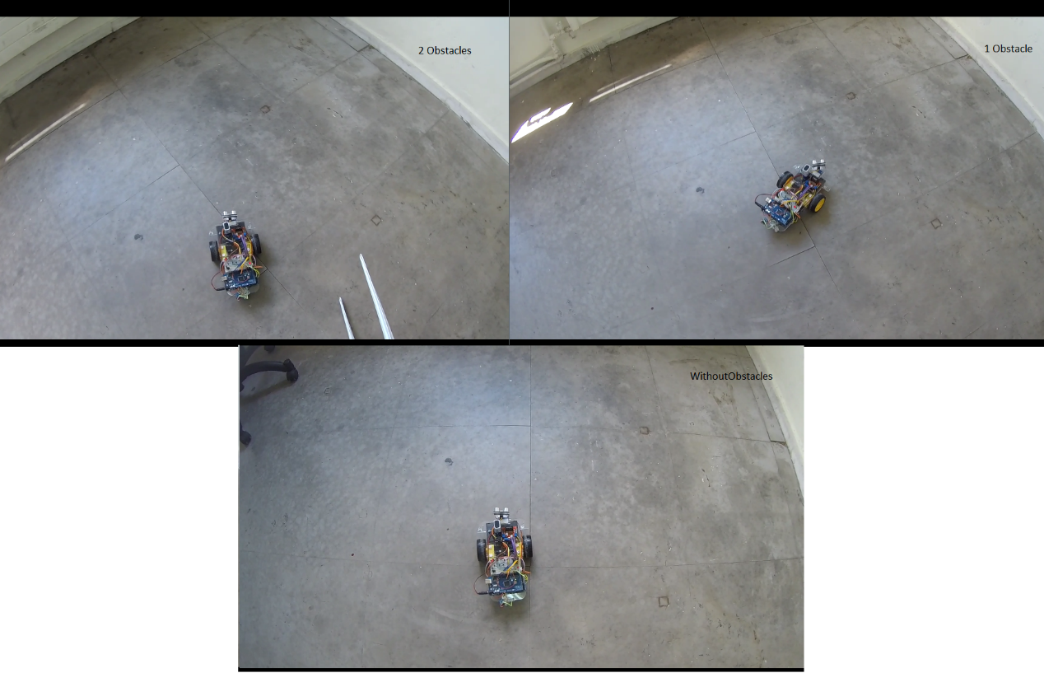

Σχήμα 5.6 : Τελικές θέσεις σεναρίων πλοήγησης

Συμπεράσματα - Προτάσεις

Με την υλοποίηση της διπλωματικής εργασίας και την δοκιμή του ρομποτικού οχήματος που κατασκευάστηκε σε μια μεγάλη ποικιλία σεναρίων καταλήγουμε σε ορισμένα συμπεράσματα τόσο για την παρούσα υλοποίηση αλλά και για πιθανές βελτιώσεις του ρομποτικού οχήματος.

Η συλλογή των πληροφοριών, η επεξεργασία τους και η λήψη των αποφάσεων πραγματοποιήθηκε από τον μικροελεγκτή Arduino MEGA 2560v3. Ο συγκεκριμένος μικροελεγκτής κάλυψε πλήρως τις ανάγκες της παρούσας εργασίας και λειτούργησε απροβλημάτιστα καθ’ όλη τη διάρκεια της. Η φύση του Arduino που είναι ανοικτού κώδικα τόσο στο επίπεδο του υλικού αλλά και του λογισμικού βοήθησε σημαντικά, καθώς ήταν μια ευρέως διαδεδομένη λύση με πλούσια βιβλιογραφία και πολύ σχετικό υλικό στο διαδίκτυο. Στο τελικό στάδιο της εργασίας και κατά την ενοποίηση όλων των κομματιών του κώδικα σε ένα ενιαίο πρόγραμμα εμφανίστηκαν ορισμένα προβλήματα λόγω των ιδιαιτεροτήτων του Arduino, όμως η αποσφαλμάτωση ήταν εύκολη λόγω του εύχρηστου περιβάλλοντος και της πληθώρας των χρηστών του.

Το σασί που χρησιμοποιήθηκε ήταν το τρίτο που δοκιμάστηκε. Αρχικά χρησιμοποιήθηκε το σασί που αγοράστηκε μαζί με δύο κινητήρες και τον τρίτο βοηθητικό τροχό. Με την προσθήκη ολοένα και περισσότερων υποσυστημάτων στο ρομποτικό όχημα κρίθηκε απαραίτητος ο σχεδιασμός ενός σασί με βάση τις συγκεκριμένες ανάγκες της υλοποίησης. Μετά από δοκιμές στο πρώτο προσαρμοσμένο σασί αποφασίστηκε να γίνουν ορισμένες αλλαγές στο σχέδιο. Η δεύτερη εκδοχή του προσαρμοσμένου σασί κάλυψε πλήρως τις ανάγκες της παρούσας διπλωματικής εργασίας και ήταν αυτή που χρησιμοποιήθηκε στην τελική εκδοχή του ρομποτικού οχήματος.

Οι αισθητήρες που χρησιμοποιήθηκαν κάλυψαν σε μεγάλο βαθμό τους στόχους που υπήρχαν για αυτή τη διπλωματική εργασία. Είναι όμως σημαντικό να αναφερθεί πως στον τομέα των αισθητήρων για το Arduino μπορούν να γίνουν σημαντικές βελτιώσεις στην ακρίβεια αν αυξηθεί το κόστος των αισθητήρων. Για το ρομποτικό όχημα που κατασκευάστηκε θα μπορούσε να γίνει χρήση ενός αισθητήρα εκπομπής ακτίνας laser για την μέτρηση της απόστασης. Αυτή αλλαγή μπορεί να αυξήσει σημαντικά την ακρίβεια με τον οποία μετριέται η απόσταση των εμποδίων μπροστά από το ρομποτικό όχημα και να μειώσει σημαντικά τον θόρυβο και τις λανθασμένες μετρήσεις.

Ο στόχος που είχε τεθεί για την παρούσα διπλωματική εργασία επιτεύχθηκε και το ρομποτικό όχημα έχει την δυνατότητα να πλοηγηθεί σε ένα άγνωστο περιβάλλον με σκοπό να φτάσει στον τελικό του προορισμό αποφεύγοντας τα εμπόδια που συναντά. Η τελική θέση προσδιορίζεται μέσω του κώδικα του Arduino και το ρομποτικό όχημα ξεκινά την κίνηση του όταν λάβει το κατάλληλο σήμα μέσω υπέρυθρων. Επιπλέον οι πληροφορίες για την κίνηση του οχήματος είναι διαθέσιμες μόνο μέσω της σειριακής επικοινωνίας με τον υπολογιστή. Σε αυτόν τον τομέα το ρομποτικό όχημα θα μπορούσε να επεκταθεί για να δέχεται το σήμα εκκίνησης μέσω σύνδεσης Wi-Fi και κατ’ επέκταση να επιστρέφει πληροφορίες για την κίνηση του στη συσκευή με την οποία είναι συνδεδεμένο.

# Βιβλιογραφία

1. ATmega2560 - 8-bit AVR Microcontrollers. *Microchip Technology Inc.* [Ηλεκτρονικό] http://www.microchip.com/wwwproducts/en/ATmega2560.

2. arduinomega2560datasheet. *RobotShop | Robot Store.* [Ηλεκτρονικό] [Παραπομπή: 2 May 2018.] https://www.robotshop.com/media/files/pdf/arduinomega2560datasheet.pdf.

3. Sinclair, Ian R. *Sensors and Transducers.* Oxford : Butterworth-Heinemann, 2001. ISBN 0 7506 4932 1.

4. John-David Warren, Josh Adams, Harald Molle. *Arduino Robotics .* New York : Springer Science+Business Media, 2011. 978-1-4302-3184-4 .

5. *Collision Avoidance System in Heavy Traffic and Blind Spot Assist Using Ultrasonic Sensor.* Babu Varghese, Renju Thomas Jacob, Fajas Kamar and Rizwan Ali Saifudeen. 1, Vellore : International Journal of Computer Science and Engineering Communications- IJCSEC, 2014, Τόμ. 2. ISSN:2347–8586.

6. *Low Cost Sensors for General Appications.* Manoj Sharma, Arun Grover, Pnkaj Bande. 5, Jaipur : INTERNATIONAL JOURNAL OF RECENT TRENDS IN ENGINEERING & RESEARCH, 2009, Τόμ. 1.

7. *Remote Operated Master Switch via Infrared Technology .* Er. Pawan Sharma, Er. Deepika Joshi, Er Honey Raghuvanshi, Er. Lokesh Yogi. 5, Mandleshwar : International Journal of Emerging Research in Management & Technology, 2015, Τόμ. 4. ISSN: 2278-9359 .

8. *Design, Implementation and Validation of the Three-Wheel Holonomic Motion System of the Assistant Personal Robot (APR).* Javier Moreno, Eduard Clotet, Ruben Lupiañez, Marcel Tresanchez, Dani Martínez , Tomàs Pallejà, Jordi Casanovas and Jordi Palacín. 10, Lleida : Sensors, 2016, Τόμ. 16. EISSN 1424-8220.

9. Goris, Kristof. *Autonomous Mobile Robot Mechanical Design.* Brussel : Vrije Universiteit Brussel, 2005.

10. *Tracking Control of Differential-Drive Wheeled Mobile Robots Using a Backstepping-Like Feedback Linearization.* Chwa, Dongkyoung. 2010, IEEE TRANSACTIONS ON SYSTEMS, MAN, AND CYBERNETICS.

11. *A Wearable Computer System with Augmented Reality to Support Terrestrial Navigation.* Bruce Thomas, Victor Demczuk, Wayne Piekarski, David Hepworth, Bernard Gunther. Pittsburgh : s.n., 1998. 2nd International Symposium on Wearable Computers.

12. *Applications of Magnetoresistive Sensors in Navigation Systems.* Caruso, Michael J. Detroit : s.n., 1997. SAE International Congress and Exposition .

13. *UMBmark: A Benchmark Test for Measuring Odometry Errors in Mobile Robots.* Feng, Johann Borenstein and Liqiang. Philadelphia : s.n., 1995. SPIE Conference on Mobile Robots.

14. *Simple, real-time obstacle avoidance algorithm for mobile robots.* Susnea Ioan, Viorel Minzu, and Grigore Vasiliu. Tenerife : s.n., 2009. 8th WSEAS International Conference on Computational Intelligence, Man-Machine Systems and Cybernetics .

15. Mitjans, Marc. *Collision avoidance control design.* Barcelona : s.n., 2014.

16. Ribeiro, Maria Isabel. *Obstacle Avoidance.* Lisboa : Instituto de Sistemas e Robótica, 2005.

ΠΑΡΑΡΤΗΜΑ Α: ΚΩΔΙΚΑΣ

ΑΣΔΣΑ